TSP 공정기술 기본기 노트
Nov 5, 2026 · @손예찬
반도체를 처음 공부하는 기계공학도를 위한 노트입니다. LV1 "반도체가 뭔가"에서 시작해 LV8 "삼성 TSP는 무슨 일을 하나"까지 한 단계씩 깊어집니다. 레벨마다 그림, 용어 표, 기계공학 연결, 자가 점검 문제가 있습니다.

사용법과 학습 지도
레벨 | 주제 | 이 레벨을 끝내면 할 수 있는 것
LV1 | 반도체 첫걸음 | 반도체·트랜지스터·웨이퍼·수율을 한 문장씩 설명
LV2 | 패키지 기본 | 패키지 부품 이름과 재료별 성질 설명
LV3 | 조립 공정 원리 | 삼성 직무 소개의 공정 이름을 순서대로 원리와 함께 설명
LV4 | 테스트·검사 | EDS, 번인, 검사 장비, 오판정 설명
LV5 | 첨단 패키지 | HBM 구조와 칩을 쌓는 방법 3가지 비교
LV6 | 품질·신뢰성·데이터 | 수율·Cpk·관리도·신뢰성 시험을 숫자로 설명
LV7 | 기계공학 연결 | 내 과목과 경험을 현장 현상에 연결해 답변
LV8 | 삼성 TSP 알기 | 공식 직무 설명과 내 경험을 짝지어 지원 동기 설명
- ☐ LV1 완료
- ☐ LV2 완료
- ☐ LV3 완료
- ☐ LV4 완료
- ☐ LV5 완료
- ☐ LV6 완료
- ☐ LV7 완료
- ☐ LV8 완료
움직이는 그림과 슬라이더로 직접 해 보는 실험은 웹페이지 TSP 공정기술 기본기 노트 (체험판)와 그림으로 보는 반도체 후공정에 있습니다. 그림의 크기와 비율은 이해를 돕기 위해 과장했고, 물성값은 대략값입니다.

LV1. 반도체 첫걸음
반도체는 전기가 흐를지 말지를 조절할 수 있는 물질이고, 칩은 그 물질로 만든 스위치 수십억 개의 묶음입니다.

1-1. 반도체란
도체는 활짝 열린 수도관, 부도체는 막힌 관, 반도체는 밸브 달린 관입니다. 실리콘에 아주 적은 양의 다른 원소를 섞으면(도핑) 전기가 흐르는 성질을 바꿀 수 있고, 전압으로 밸브를 열고 닫을 수 있습니다.
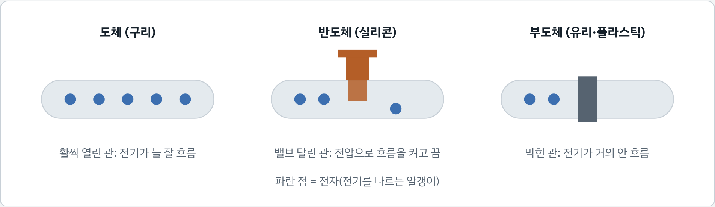
그림 1-1. 도체·반도체·부도체를 수도관에 비유

1-2. 트랜지스터: 전기로 누르는 스위치
게이트에 전압을 걸면 소스와 드레인 사이에 길이 열려 전류가 흐릅니다. 켜지면 1, 꺼지면 0입니다. 칩 하나에 이런 스위치가 수십억 개 들어 있어 계산하고 기억합니다.
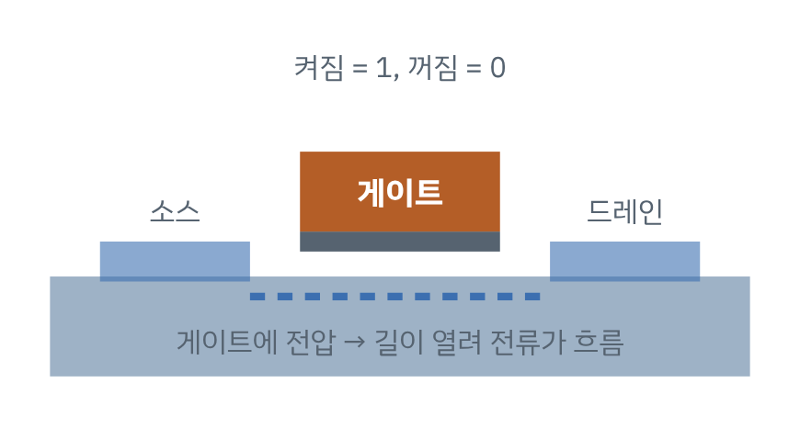
그림 1-2. 트랜지스터 단면

1-3. 메모리와 로직
- D램(DRAM): 물통처럼 전하를 담아 기억합니다. 조금씩 새서 계속 다시 채워야 하고, 전원이 꺼지면 지워집니다. 빠른 작업용 메모리이며 HBM도 D램입니다.
- 낸드(NAND): 금고처럼 전원이 꺼져도 데이터가 남습니다. SSD에 들어갑니다.
- 로직: 계산하는 칩. CPU, GPU, 스마트폰 AP 등.
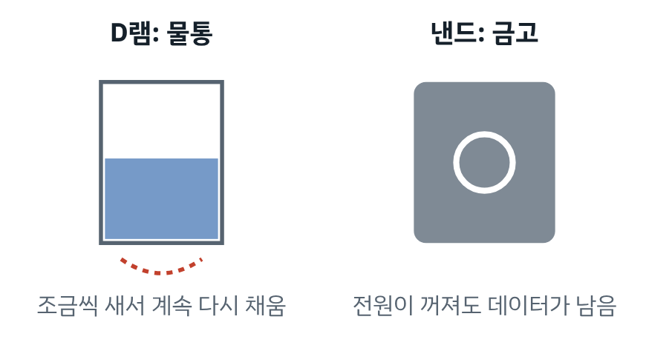
그림 1-3. D램은 물통, 낸드는 금고

1-4. 웨이퍼, 다이, 수율
웨이퍼는 지름 300mm, 두께 약 0.775mm의 실리콘 원판입니다. 그 위에 칩 수백 개가 바둑판처럼 들어 있고, 잘라 낸 한 조각이 다이(칩)입니다. 수율 = 양품 다이 ÷ 전체 다이입니다.
웨이퍼 한 장의 비용은 같으니 양품이 많을수록 칩 하나의 원가가 내려갑니다. 후공정에서 불량이 나면 전공정에서 공들인 양품 칩까지 버리게 되므로 손해가 더 큽니다.
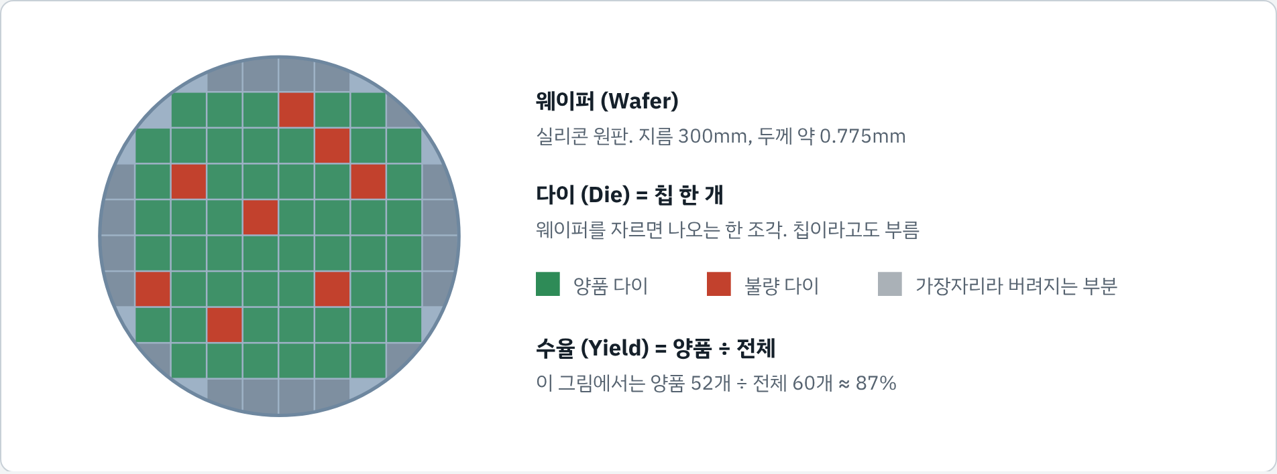
그림 1-4. 웨이퍼 위의 양품(초록)과 불량(빨강) 다이

1-5. 반도체가 만들어지는 전체 흐름
설계 → 전공정(FAB, 웨이퍼에 회로 새기기) → EDS(웨이퍼 상태 전기 검사) → 후공정(TSP, 패키지 + 테스트) → 출하. 지원한 곳은 네 번째 단계입니다.
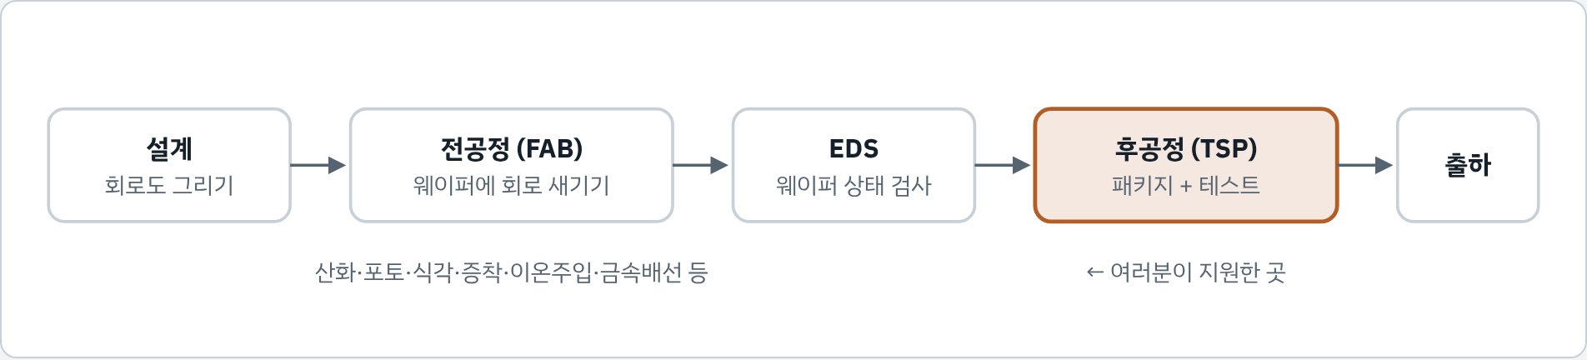
그림 1-5. 설계에서 출하까지

LV1 용어
용어 | 뜻
반도체 (Semiconductor) | 조건에 따라 전기가 흐르거나 막히는 물질. 주로 실리콘
트랜지스터 (Transistor) | 전압으로 켜고 끄는 전기 스위치
웨이퍼 (Wafer) | 칩을 만드는 실리콘 원판
다이 / 칩 (Die / Chip) | 웨이퍼를 잘라 나온 한 조각
수율 (Yield) | 양품 비율. 공정 실력의 대표 지표
FAB | 전공정 공장
EDS (Electrical Die Sorting) | 웨이퍼 상태에서 칩마다 전기 검사
메모리 / 로직 | 기억하는 칩(D램, 낸드) / 계산하는 칩(CPU, GPU, AP)
기계공학 연결. 회로는 전자공학의 영역이지만, 웨이퍼와 칩은 결국 얇고 잘 깨지는 판입니다. 그 판을 갈고, 자르고, 옮기고, 붙이고, 데우는 일은 고체역학·열역학·기계설계의 영역입니다.
자가 점검
- 반도체가 도체·부도체와 다른 점은?
  - 답: 조건(도핑, 전압)에 따라 전기 흐름을 조절할 수 있다.
- 양품 다이가 많을수록 좋은 이유는?
  - 답: 웨이퍼 한 장 비용은 같으므로 칩 하나당 원가가 낮아진다.
- HBM은 메모리인가 로직인가?
  - 답: D램을 쌓은 메모리. 맨 아래 베이스 다이에는 로직 회로가 들어간다.

LV2. 패키지 기본
패키지는 맨몸의 칩에 옷을 입히고(보호), 다리를 달고(연결), 열을 빼고(방열), 더 작게 모으는(소형화) 구조물입니다.

2-1. 패키지가 하는 네 가지 일
- 보호: 충격, 습기, 먼지, 빛에서 칩을 지킵니다.
- 전기 연결: 아주 작은 칩 단자를 보드에 꽂을 수 있는 크기로 넓혀 연결합니다.
- 방열: 칩이 내는 열을 밖으로 빼냅니다. 뜨거우면 느려지고 수명이 줄어듭니다.
- 소형·고성능화: 칩을 쌓거나 나란히 붙여 더 작고 빠르게 만듭니다.
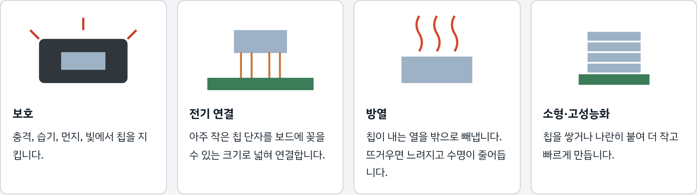
그림 2-1. 패키지의 네 가지 역할

2-2. 패키지 해부도
가장 흔한 와이어 본딩 BGA 패키지에서 신호는 칩 → 본딩 와이어 → 기판 배선 → 솔더볼 → 메인보드 순서로 나갑니다. 칩은 접착 필름(DAF)으로 기판에 붙고, 몰딩 수지(EMC)가 전체를 감쌉니다.
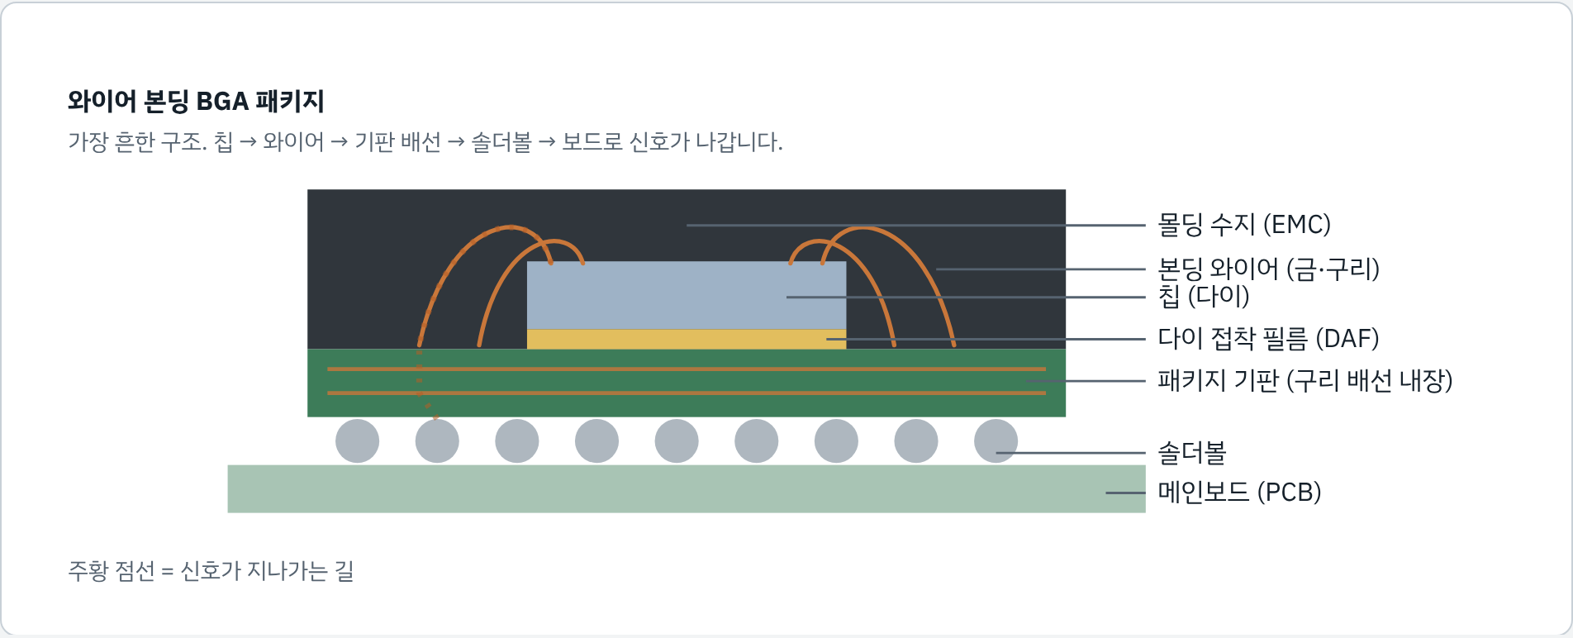
그림 2-2. 와이어 본딩 BGA 패키지 단면과 부품 이름
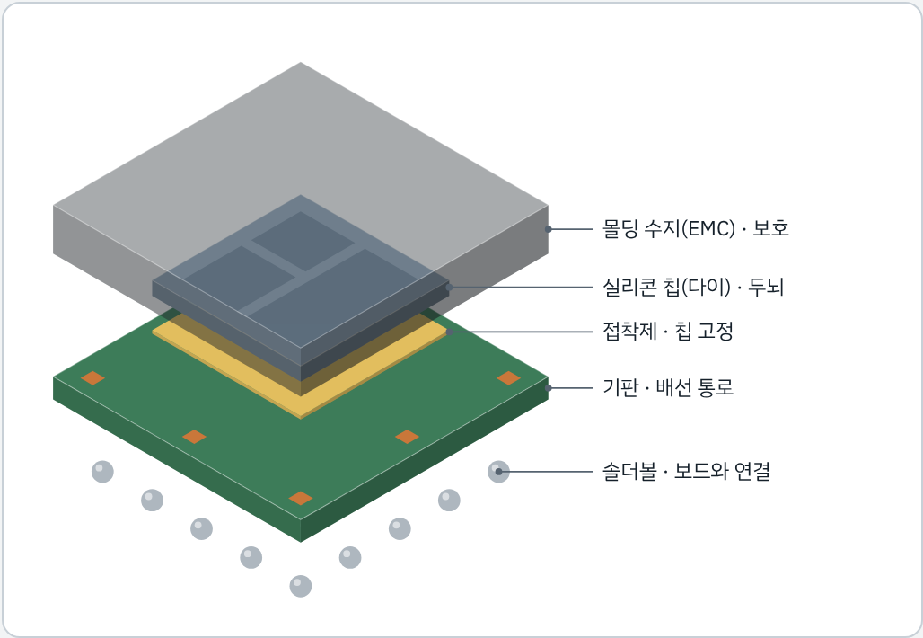
그림 2-3. 패키지를 층별로 띄운 입체 분해도

2-3. 패키지의 진화: 다리에서 공으로, 공에서 쌓기로
세대 | 대표 형태 | 특징
1세대 리드프레임 | DIP, QFP | 금속 다리(리드)가 옆이나 아래로 나옴. 단자 수에 한계
2세대 볼 배열 | BGA, CSP | 바닥 전체에 솔더볼을 깔아 단자 수 대폭 증가. CSP는 칩 크기에 가깝게
3세대 뒤집기 | 플립칩, WLP | 칩을 뒤집어 범프로 바로 연결. 웨이퍼 상태에서 한꺼번에 포장
4세대 쌓고 잇기 | 2.5D, 3D (HBM) | 칩을 수직으로 쌓거나 중간 배선판 위에 나란히
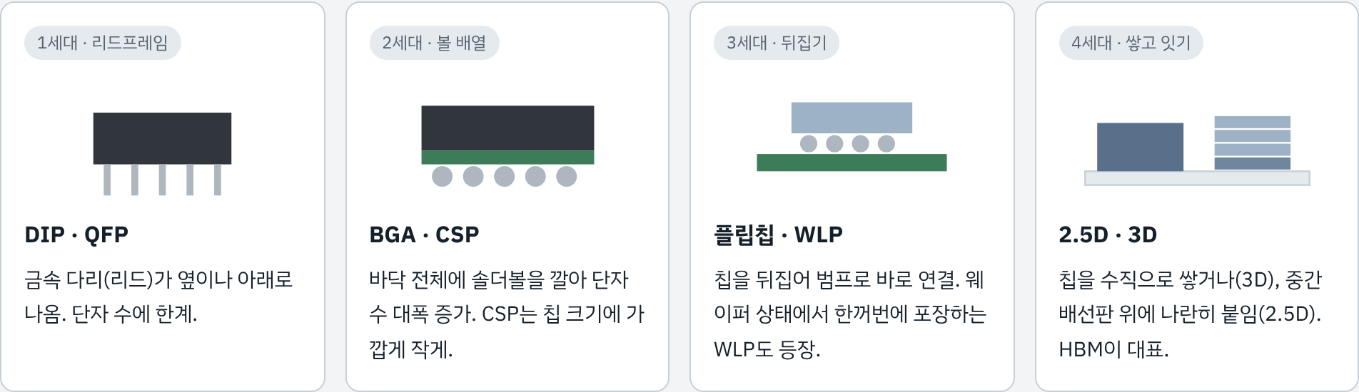
그림 2-4. 패키지 세대별 단면

2-4. 크기 감 잡기
웨이퍼 지름 300mm → 칩 한 변 수 mm~수십 mm → 범프 간격 수십 ㏛ → 하이브리드 본딩 패드 간격 10㏛ 안팎 이하. 머리카락 굵기가 약 50~100㏛이니, 범프 여러 개가 머리카락 한 가닥 폭 안에 들어갑니다.
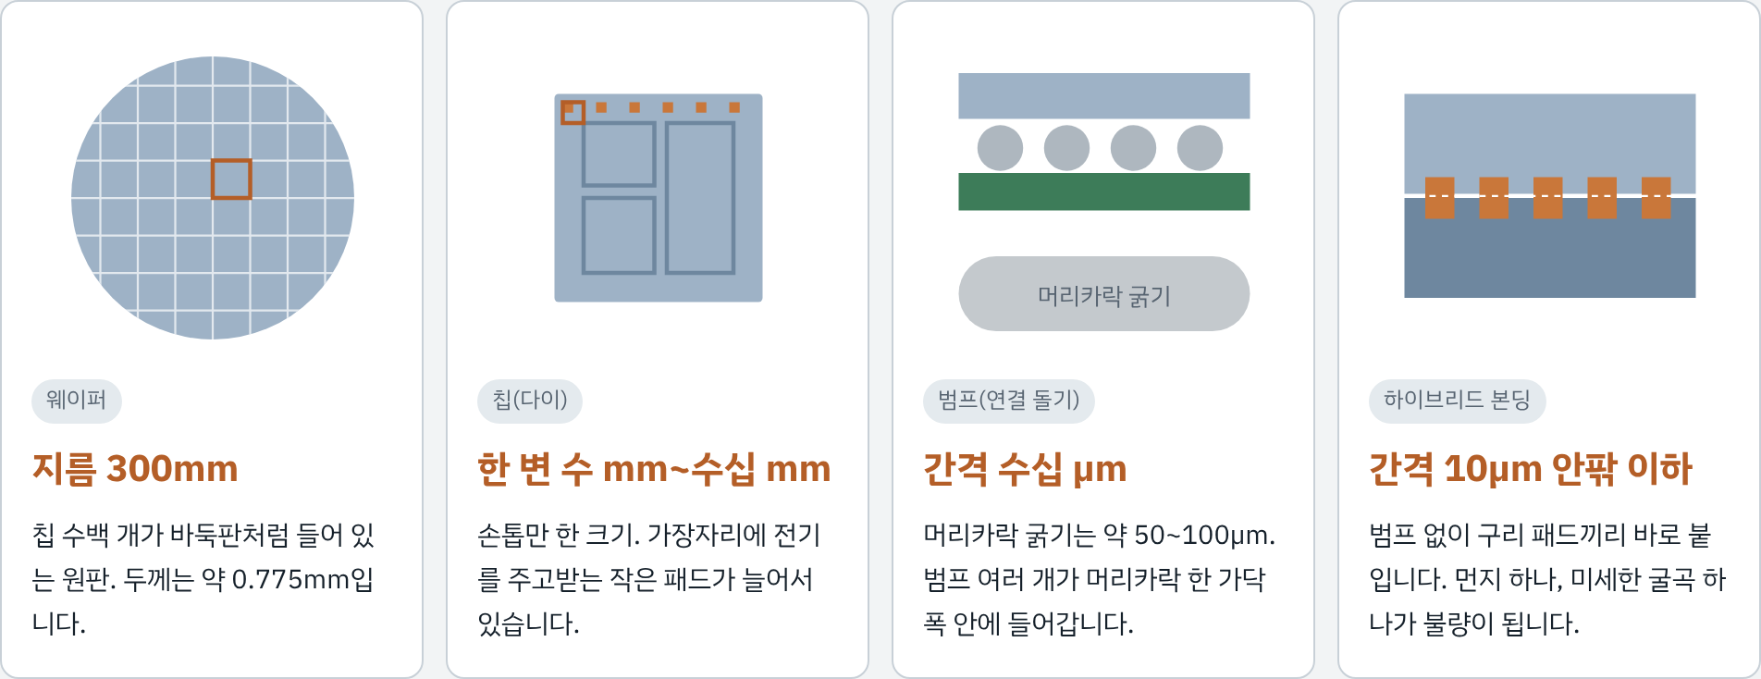
그림 2-5. 웨이퍼에서 하이브리드 본딩까지 확대

2-5. 재료 사전
재료 | 하는 일 | 성질 (대략값) | 기계공학 포인트
실리콘 (칩) | 회로가 들어 있는 본체 | 단단하지만 깨지기 쉬움. 열팽창 약 3ppm/℃ | 얇을수록 잘 깨짐 → 파괴역학
패키지 기판 | 칩과 보드 사이 배선 통로 | 유리섬유+수지+구리층. 열팽창 약 12~17ppm/℃ | 칩과의 열팽창 차이 → 휨
EMC (몰딩 수지) | 칩을 감싸 보호 | 에폭시 + 실리카 가루(필러). 가열하면 흐르다 굳음 | 점도·흐름 → 유체역학, 경화 수축
솔더 (납때) | 전기·기계적 연결 | 주석 위주 합금. 흔한 무연 솔더는 약 217℃에서 녹음 | 반복 열변형 → 피로 파괴
구리 | 배선, 범프, 와이어 | 전기·열을 잘 전함. 열팽창 약 17ppm/℃ | 열전도 경로 설계
DAF (접착 필름) | 칩 고정 | 얇은 고분자 필름. 열을 받으면 굳음 | 두께 균일도, 보이드
언더필 | 플립칩 범프 사이 틈 채우기 | 액체 수지. 모세관 현상으로 스며듦 | 모세관 유동, 응력 분산
본딩 와이어 | 칩 패드와 기판 연결 | 금 또는 구리. 지름 약 15~25㏛ | 루프 형상, 몰딩 시 변형

LV2 용어
용어 | 뜻
패키지 (Package, PKG) | 칩을 보호하고 외부와 연결하는 구조물 전체
I/O | 신호가 드나드는 단자
피치 (Pitch) | 단자 중심 사이 간격. 작을수록 어렵다
BGA (Ball Grid Array) | 바닥에 솔더볼을 바둑판처럼 배열한 패키지
CSP (Chip Scale Package) | 칩 크기와 거의 같은 패키지
WLP (Wafer Level Package) | 자르기 전 웨이퍼 상태에서 한꺼번에 포장
범프 (Bump) | 칩 표면의 작은 금속 돌기
CTE (열팽창계수) | 1℃ 오를 때 길이가 늘어나는 비율. 후공정 문제 대부분의 시작
기계공학 연결. 패키지는 서로 다른 재료를 겹겹이 붙인 복합 구조물입니다. 기계재료(A+)에서 배운 재료별 성질 차이가 그대로 문제의 원인이 됩니다. "열팽창 3 vs 15"라는 숫자 차이만 기억해도 휨과 크랙 질문 대부분에 답할 수 있습니다.
자가 점검
- 리드프레임에서 BGA로 넘어간 가장 큰 이유는?
  - 답: 옆면에만 다리를 달면 단자 수에 한계가 있어서. 바닥 전체를 쓰면 훨씬 많이 달 수 있다.
- EMC에 실리카 가루를 섞는 이유를 기계공학적으로 추측하면?
  - 답: 열팽창을 낮춰 칩·기판과 맞추고 강성을 높이기 위해.
- CTE가 다른 두 재료를 붙이고 데우면?
  - 답: 늘어나는 정도가 달라 휘거나, 경계면에 응력이 생겨 떨어지거나 깨진다.

LV3. 조립 공정 원리
삼성 TSP 공식 직무 소개에 나오는 조립 공정 순서대로 봅니다. Back-Lap → Saw → (CoW) Bonding → Mold → Marking → Solder Ball Attach. 제품에 따라 순서가 바뀌거나 단계가 추가됩니다.

3-1. Back-Lap (백랩, 연삭): 웨이퍼 뒷면을 갈아 얇게
① 회로면에 보호 테이프를 붙이고(테이핑) → ② 다이아몬드 휠로 뒷면을 거친 것에서 고운 것 순으로 깎고 → ③ 테이프를 떼어냅니다(디테이핑). 필요하면 연마로 표면의 미세한 상처층을 없앱니다. 상처가 남으면 그곳에서 크랙이 시작되기 때문입니다.
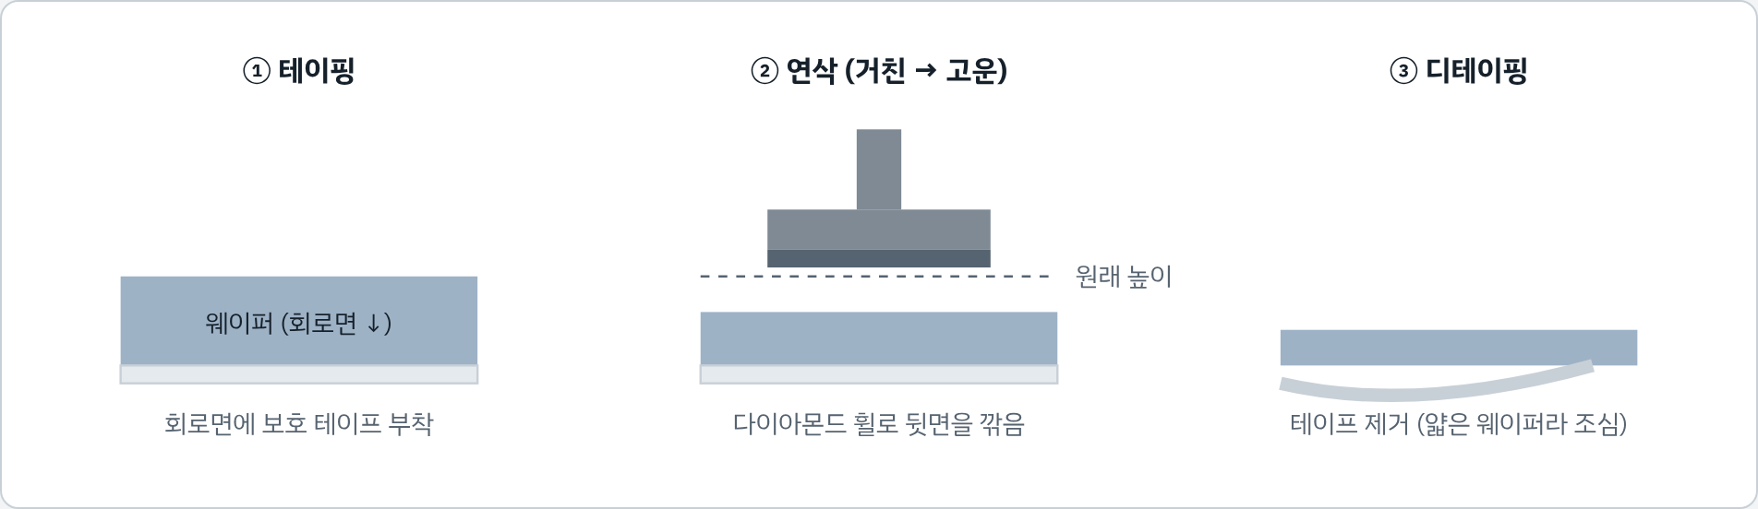
그림 3-1. 테이핑 → 연삭 → 디테이핑
기계공학 연결 · 두께와 강성. 판의 굽힘 강성은 두께의 세제곱에 비례합니다. 두께가 절반이 되면 강성은 1/8, 775㏛을 50㏛까지 갈면 약 0.03%가 됩니다. 얇게 갈수록 다루기 어려워지는 이유입니다.

3-2. Saw (소, 절단): 칩 단위로 자르기
방식 | 원리 | 특징
블레이드 다이싱 | 다이아몬드 날이 회전하며 자름. 냉각수 사용 | 가장 흔함. 칩핑과 진동 관리가 핵심
레이저 그루빙 | 표면의 약한 막에 레이저로 먼저 홈을 판 뒤 블레이드로 자름 | 표면 막이 벗겨지는 것을 막음
스텔스 다이싱 | 레이저를 내부에 모아 안쪽에만 금을 내고, 테이프를 늘려 쪼갬 | 물과 가루가 거의 없음. 얇은 웨이퍼에 유리
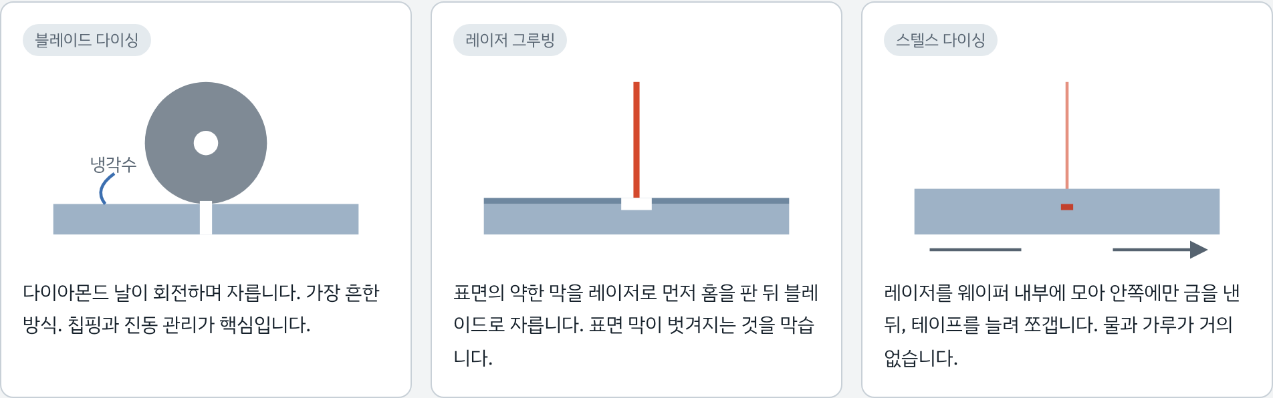
그림 3-2. 절단 방식 3가지
기계공학 연결. 블레이드 회전수·이송 속도는 기계공작법(A+)의 절삭 조건과 같은 개념입니다. 회전 날의 진동(진동학 A+)과 냉각수 흐름(유체역학)이 가장자리 품질을 좌우합니다.

3-3. Die Attach · CoW Bonding: 칩을 집어서 붙이기
다이 어태치는 칩을 기판에 붙이는 일, CoW(Chip on Wafer) 본딩은 칩을 다른 웨이퍼 위에 붙이는 일입니다. HBM처럼 칩을 쌓을 때 CoW 방식을 씁니다. 순서는 ① 픽업(아래서 핀이 밀고 노즐이 진공으로 집음) → ② 정렬(카메라로 위치·각도 보정) → ③ 본딩(열과 압력을 정해진 시간 동안)입니다. 핵심은 정확한 위치에, 기울지 않게, 기포 없이입니다.
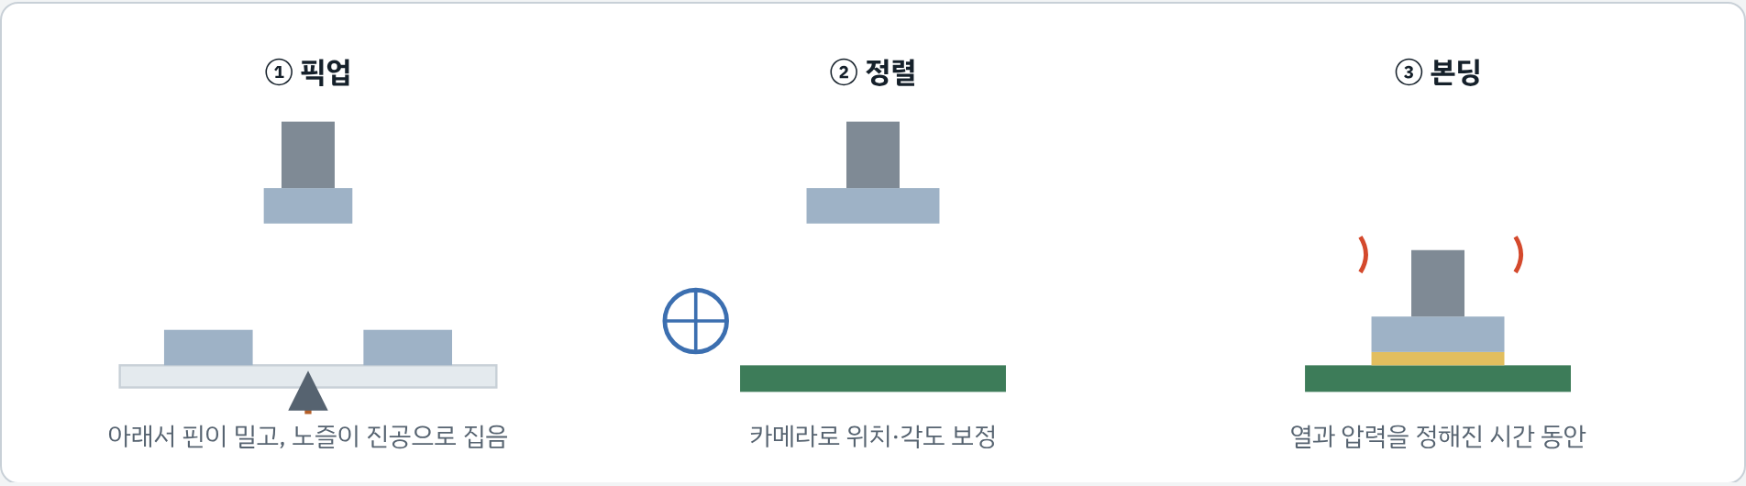
그림 3-3. 픽업 → 정렬 → 본딩
기계공학 연결. 픽업 헤드는 정밀 위치 제어 로봇입니다. 가속·감속 때 생기는 진동, 누르는 힘의 균일도, 가열 중 부품의 열팽창이 모두 정렬 오차가 됩니다. 시스템제어·메카트로닉스·진동, 그리고 로봇팔 과제의 경험이 그대로 쓰입니다.

3-4. 전기 연결 ① 와이어 본딩
캐필러리(가운데 구멍으로 와이어가 나오는 바늘 모양 도구)가 칩 패드와 기판 패드를 1초에 여러 번 오갑니다.
- 볼 만들기: 방전으로 와이어 끝을 녹여 작은 공(FAB, Free Air Ball)을 만듭니다.
- 1차 본딩: 칩 패드에 공을 누르며 초음파를 줍니다.
- 루프: 캐필러리가 올라갔다 이동하며 고리 모양을 만듭니다.
- 2차 본딩: 기판 패드에 눌러 붙이고 끊습니다(스티치).
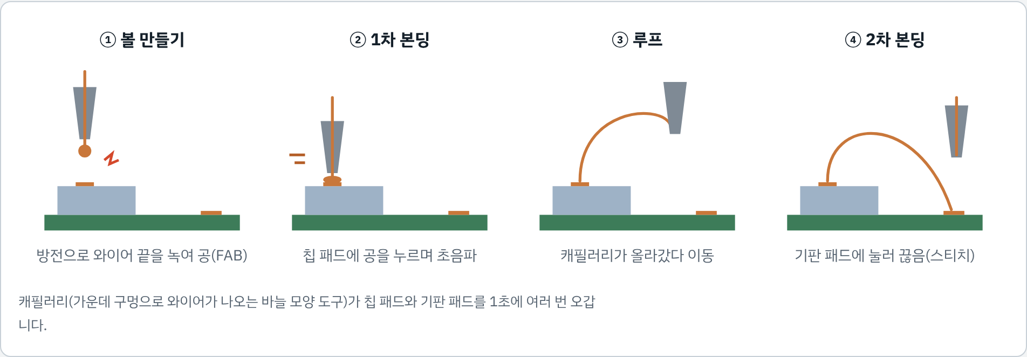
그림 3-4. 와이어 볼 본딩 4단계
기계공학 연결. 본딩은 열 + 하중 + 초음파 진동으로 금속끼리 붙이는 고상 접합입니다. 진동 에너지와 하중이 약하면 떨어지고, 세면 칩 패드 밑이 깨집니다. 루프 높이와 모양은 다음 공정인 몰딩에서 수지에 밀려 휘는지를 결정합니다.

3-5. 전기 연결 ② 플립칩과 리플로우
칩을 뒤집어 범프로 바로 붙입니다. 구리 기둥 끝에 솔더를 얹은 범프(Cu pillar)를 많이 씁니다. 가열하면 솔더만 녹아 기판 패드에 붙습니다. 와이어보다 길이가 짧아 빠르고, 바닥 전체를 단자로 쓸 수 있습니다.
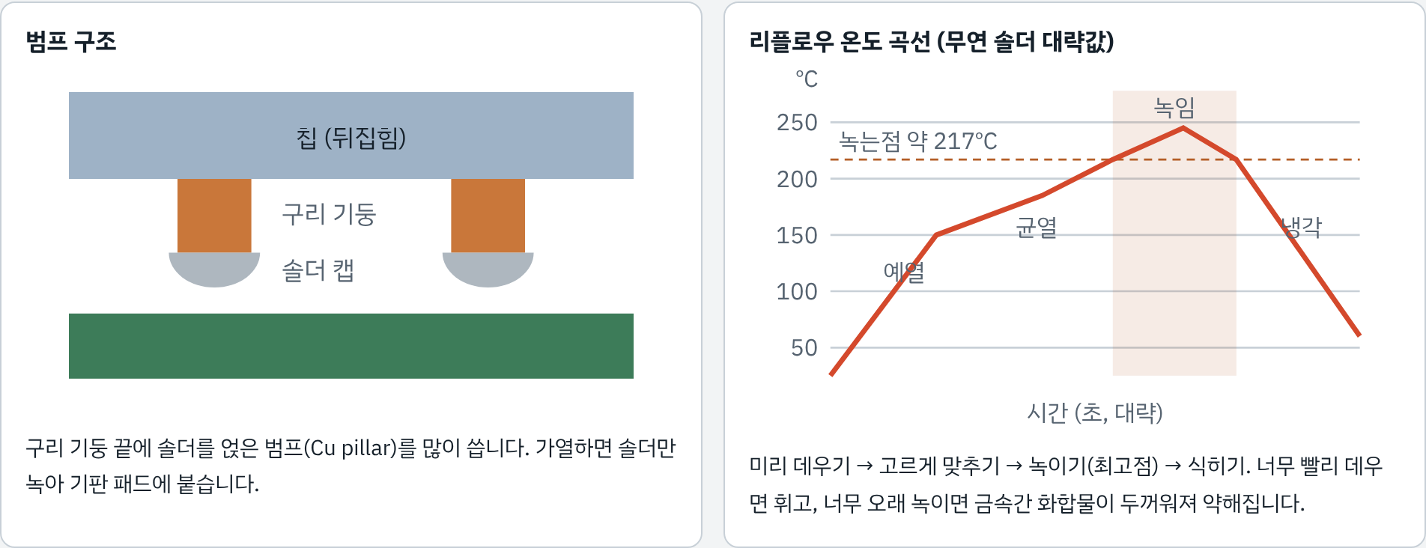
그림 3-5. 범프 구조와 리플로우 온도 곡선(무연 솔더 대략값)
리플로우는 미리 데우기 → 고르게 맞추기 → 녹이기(최고점) → 식히기 순서입니다. 너무 빨리 데우면 휘고, 너무 오래 녹이면 금속간 화합물(IMC)이 두껍게 자라 약해집니다.
언더필: 칩과 기판은 열팽창이 달라 범프에 힘이 몰립니다. 틈을 수지로 채우면 힘이 넓게 퍼져 범프 수명이 길어집니다. 틈이 좁고 길수록, 수지가 끈적할수록 채우는 데 오래 걸리고 보이드가 남기 쉽습니다.
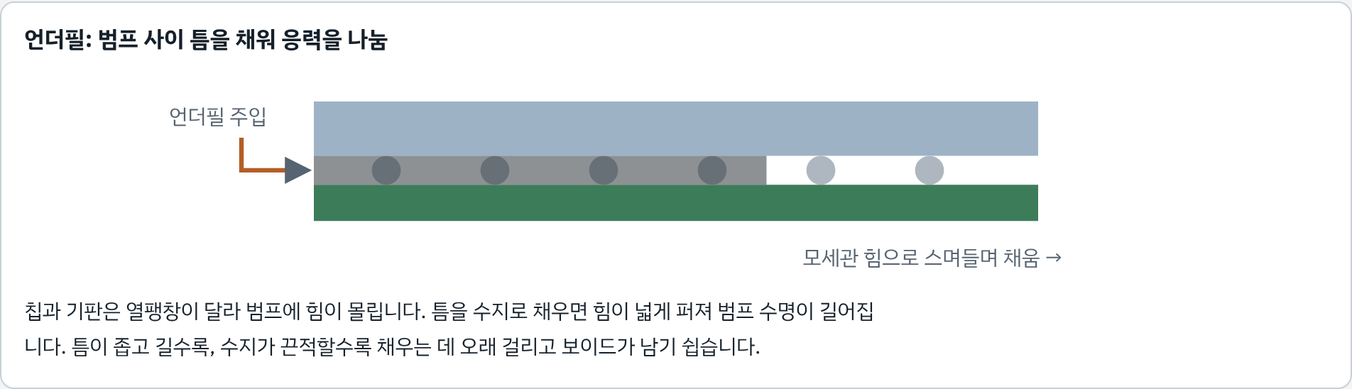
그림 3-6. 언더필이 모세관 힘으로 스며드는 모습

3-6. Mold (몰딩): 수지로 감싸 굳히기
방식 | 원리 | 특징
트랜스퍼 몰딩 | 녹인 수지를 옆에서 밀어 넣어 틀을 채움 | 흐름이 길어 와이어 휩쓸림·보이드 주의
컴프레션 몰딩 | 수지를 미리 펼쳐 놓고 위에서 눌러 성형 | 흐름이 짧아 얇고 넓은 패키지, 웨이퍼 단위 몰딩에 유리
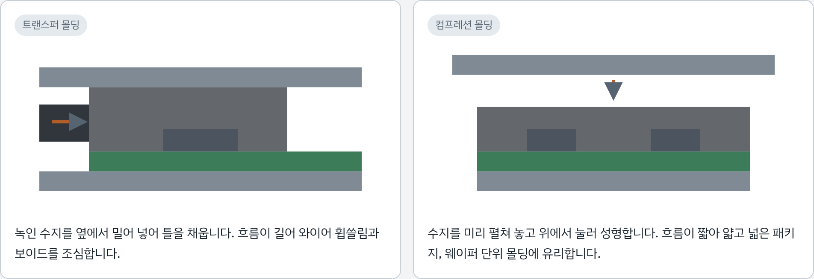
그림 3-7. 트랜스퍼 몰딩과 컴프레션 몰딩
기계공학 연결. EMC는 데우면 점도가 낮아지다가 굳기 시작하면 다시 높아집니다. 그 사이 짧은 시간 안에 틀을 채워야 합니다. 점도·압력·유로 길이로 보는 유체역학, 경화 중 수축과 냉각 중 열수축으로 생기는 잔류응력·휨이 핵심입니다.

3-7. Marking · Solder Ball Attach · Singulation
- Marking: 레이저로 몰딩 표면에 제품명·로트 번호를 새깁니다. 나중에 불량 추적의 단서가 됩니다.
- Solder Ball Attach: 플럭스를 찍고 볼을 올린 뒤 리플로우로 녹여 붙입니다. 볼 높이가 고르지 않으면 보드에 붙일 때 미접합이 생깁니다.
- Singulation: 여러 개를 한 판(스트립)에 만든 뒤 마지막에 낱개로 자릅니다.
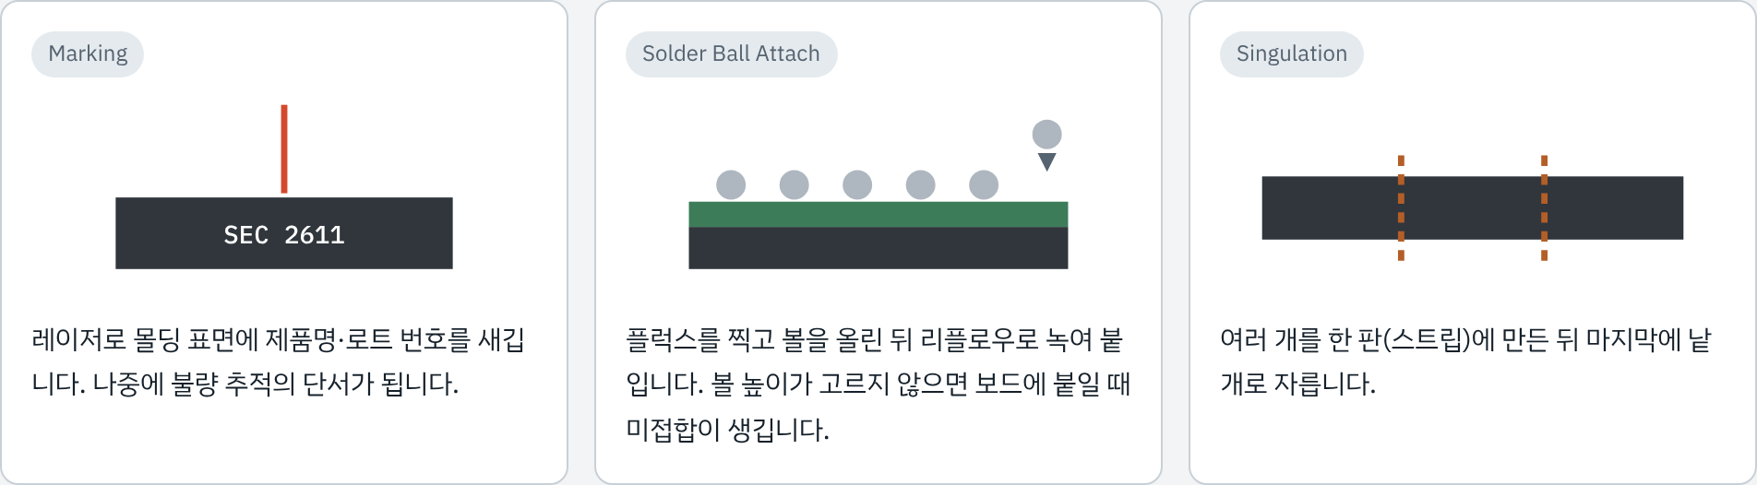
그림 3-8. 마킹, 솔더볼 부착, 낱개 절단

3-8. 대표 불량 8가지
불량 | 모습 | 왜 생기나 | 찾는 법
크랙 (Crack) | 칩이나 몰딩이 갈라짐 | 얇은 칩에 힘·열 응력 (연삭, 절단, 리플로우) | 외관·초음파 검사
칩핑 (Chipping) | 칩 가장자리가 이 빠진 듯 깨짐 | 절단 속도·블레이드 상태·진동 | 현미경 외관 검사
보이드 (Void) | 수지나 접착제 속 기포 | 흐름이 끝나는 곳에 공기가 갇힘 | X-ray
박리 (Delamination) | 붙어 있던 층이 떨어짐 | 열팽창 차이, 습기, 표면 오염 | 초음파 현미경(SAT)
와이어 휩쓸림 (Wire Sweep) | 몰딩 수지가 와이어를 밀어 휘게 함 | 수지 점도·주입 속도가 높음 | X-ray
브릿지 (Bridge) | 이웃 솔더가 녹아 붙음(단락) | 솔더 양이 많거나 간격이 좁음 | X-ray·전기 테스트
미접합 (Non-wet) | 솔더가 패드에 붙지 않음 | 휨으로 볼이 들리거나 패드 산화 | X-ray·단면 분석
휨 (Warpage) | 패키지가 그릇처럼 휘 | 층마다 열팽창계수가 다름 | 온도별 휨 측정 장비
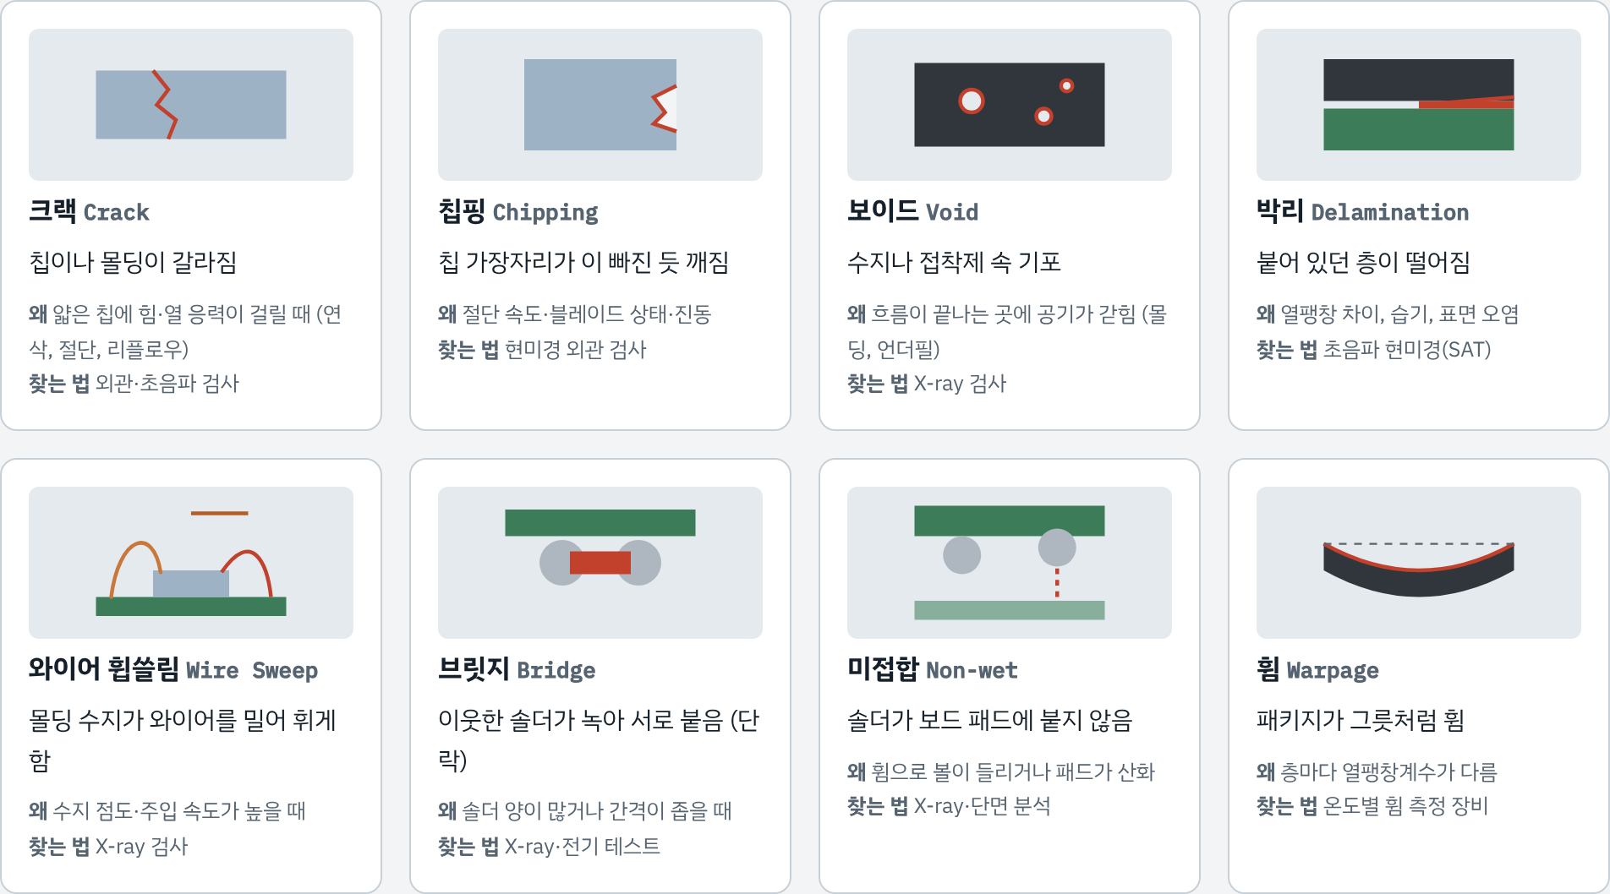
그림 3-9. 대표 불량 도감 (빨간색이 불량 부위)

LV3 용어
용어 | 뜻
Back-Lap / Back Grinding | 웨이퍼 뒷면을 갈아 얇게. 삼성 직무 소개의 용어
Saw / Dicing | 웨이퍼를 칩 단위로 자름
Kerf (커프) | 자를 때 날 두께만큼 깎여 나가는 폭
DAF (Die Attach Film) | 칩 뒷면에 붙여 쓰는 얇은 접착 필름
CoW (Chip on Wafer) | 칩을 다른 웨이퍼 위에 붙이는 방식. HBM 적층에 사용
캐필러리 (Capillary) | 와이어를 내보내며 누르는 바늘 모양 도구
FAB (Free Air Ball) | 와이어 끝을 방전으로 녹여 만든 작은 공
리플로우 (Reflow) | 솔더를 가열해 녹였다 굳혀 붙이는 공정
IMC (금속간 화합물) | 솔더와 구리 경계의 단단한 층. 너무 두껍으면 깨지기 쉬움
언더필 (Underfill) | 플립칩 범프 사이 틈을 채우는 수지
EMC (Epoxy Molding Compound) | 몰딩용 에폭시 수지. 실리카 필러를 섞음
Tg (유리전이온도) | 고분자가 말랑해지는 온도. 이 위에서 열팽창이 크게 늘어남
스트립 (Strip) | 패키지 여러 개를 한 판에 묶어 만드는 단위
자가 점검
- 웨이퍼를 절반 두께로 갈면 굽힘 강성은?
  - 답: 두께의 세제곱에 비례하므로 1/8.
- 트랜스퍼 몰딩에서 와이어가 휘는 이유와 대책은?
  - 답: 흐르는 수지가 와이어를 밀기 때문. 점도·주입 속도를 낮추거나, 루프를 낮고 짧게, 컴프레션 몰딩으로 흐름 길이를 줄인다.
- 언더필은 왜 범프 수명을 늘리나?
  - 답: 열팽창 차이로 범프에 몰리던 힘을 틈 전체로 나눠 받기 때문.
- 리플로우 최고 온도를 너무 높이면?
  - 답: 패키지 휨 증가, 금속간 화합물 과성장, 수지 손상 등.

LV4. 테스트와 검사
TSP의 T는 Test입니다. 좋은 칩을 내보내고 나쁜 칩을 거르며, 불량 원인을 조립 공정으로 되돌려 개선하는 마지막 관문입니다.
흐름: EDS(웨이퍼 테스트, 프로브 카드 바늘로 칩마다 검사) → 조립(양품 칩만) → 패키지 테스트(번인, 고온·저온, 등급 분류) → 외관·내부 검사 → 출하
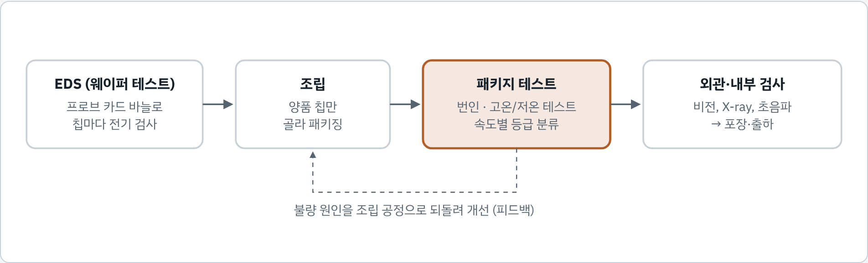
그림 4-1. 테스트 단계와 피드백

4-1. 테스트 장비와 검사 장비
이름 | 하는 일
테스터 (ATE) | 신호를 넣고 결과를 읽는 측정기
핸들러 | 패키지를 집어 소켓에 꽂고 빼는 로봇
소켓 | 스프링 핀으로 솔더볼에 접촉하는 부품
번인 (Burn-in) | 고온·고전압으로 일정 시간 돌려 초기에 고장 날 약한 칩을 미리 걸러냄
비전 검사 (AOI) | 카메라로 겠모습 검사
X-ray | 내부 와이어·보이드·브릿지 확인
초음파 검사 (SAT) | 층 사이 박리 확인

4-2. 오판정: 검사도 틀린다
 | 실제 양품 | 실제 불량
검사: 양품 | 정상 통과 | 미검출(Escape): 고객 불량으로 이어짐
검사: 불량 | 과검출(Overkill): 멀쩡한 칩을 버려 수율 손실 | 정상 검출
기계공학 연결 · 열화상 경험이 가장 직접 쓰이는 곳. 소켓 핀이 볼을 고르게 누르는지는 접촉역학·스프링 설계 문제입니다. 핀이 닳거나 오염되면 양품도 불량으로 판정됩니다. 고온·저온 테스트에서 패키지와 소켓이 각각 열팽창해 위치가 어긋나는 것도 열 문제입니다. 열화상 연구에서 촬영 거리·각도를 고정하고 전처리를 같은 조건에서 비교한 경험은, "불량이 제품 탓인지 측정 탓인지" 가르는 검사 신뢰성 업무와 같은 사고방식입니다.

LV4 용어
용어 | 뜻
프로브 카드 (Probe Card) | EDS에서 웨이퍼 위 칩 패드에 바늘을 대는 부품
ATE (Automatic Test Equipment) | 자동 테스트 장비
핸들러 (Handler) | 패키지를 옮기고 소켓에 넣는 자동화 장비
번인 (Burn-in) | 가혹 조건으로 초기 불량을 걸러내는 테스트
AOI (Automated Optical Inspection) | 카메라 외관 자동 검사
SAT (Scanning Acoustic Tomography) | 초음파로 내부 박리·보이드 검사
Overkill / Escape | 과검출 / 미검출
빈 (Bin) | 테스트 결과에 따라 등급별로 나누는 것
자가 점검
- 테스트 불량률이 갑자기 늘었는데 재검사하니 대부분 양품이다. 먼저 의심할 것은?
  - 답: 측정 쪽. 소켓 핀 마모·오염, 접촉 압력, 온도 조건, 테스트 프로그램 변경.
- 과검출과 미검출 중 더 위험한 것은?
  - 답: 미검출. 고객에게 불량이 가면 손실이 훨씬 크다. 다만 과검출도 수율 손실이라 균형이 필요하다.

LV5. 첨단 패키지
칩을 옆에 놓던 2D에서, 중간 배선판 위에 바짝 붙이는 2.5D, 칩 위에 칩을 쌓는 3D로 발전했습니다. 칩 사이 거리가 짧을수록 빠르고 전력도 덜 씁니다.
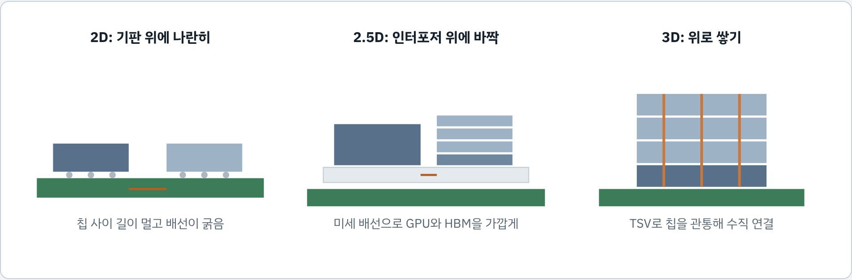
그림 5-1. 2D · 2.5D · 3D 패키지 비교

5-1. TSV와 HBM
- TSV(Through Silicon Via): 칩에 구멍을 뚫고 구리를 채운 기둥. 와이어로 칩 옆을 돌아가는 대신 칩 몸통을 관통해 위아래를 바로 잇습니다. 건물의 엘리베이터 통로와 비슷합니다.
- HBM: 맨 아래 베이스 다이(로직)가 GPU와 신호를 주고받고, 위에 쌓은 코어 다이(D램)가 데이터를 저장합니다. 최근 세대는 베이스 다이를 파운드리 로직 공정으로 만들기도 합니다.
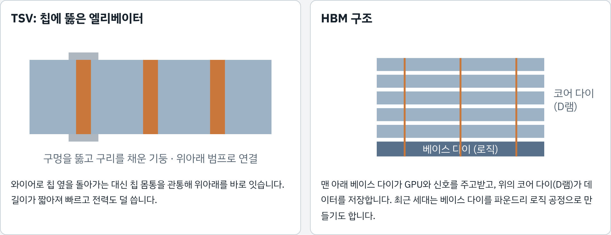
그림 5-2. TSV와 HBM 구조
전체 높이는 정해져 있어서, 많이 쌓을수록 칩 한 장이 얇아집니다. 4단 대비 8단은 칩 두께가 50%, 16단은 25%입니다.
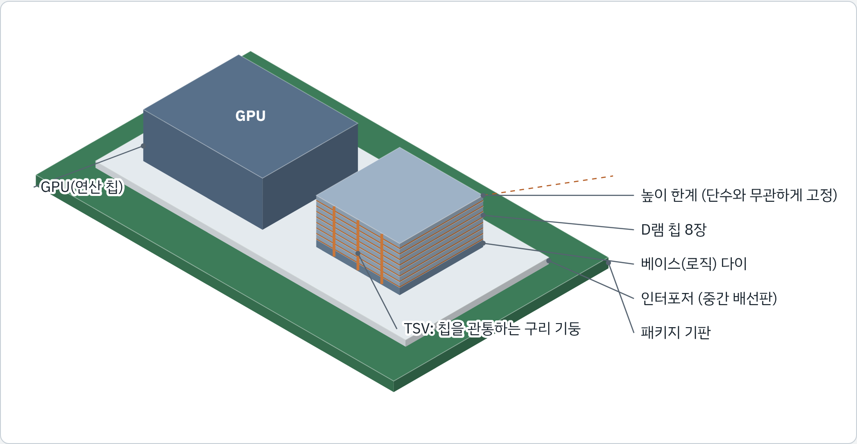
그림 5-3. GPU와 HBM이 인터포저 위에 놓인 2.5D 패키지 입체도 (8단)
단수가 늘면 | 무엇이 어려워지나
얇아진다 | 칩이 얇을수록 연삭·절단 중 깨지기 쉽고, 열을 받으면 더 잘 휘
접합면이 늘어난다 | 한 곳만 불량이어도 스택 전체가 불량. 층마다 수율을 곱해야 함
열이 갇힌다 | 가운데 칩의 열은 위아래 칩을 지나야 빠져나감. 칩 사이 재료가 얇고 열을 잘 전할수록 유리

5-2. 칩을 쌓아 붙이는 3가지 방법
방법 | 원리 | 장점 | 어려운 점 | 기계공학 키워드
TC-NCF (삼성 양산 주력, 보도 기준) | 칩마다 비전도성 필름(NCF)을 붙이고 한 층씩 열·압력으로 누름 | 필름이 칩을 받쳐 얇은 칩도 휨 억제 | 층마다 가열 반복, 필름의 낮은 열전도 | 열압착, 하중 균일도, 열전달
MR-MUF (SK하이닉스 방식) | 범프로 쌓은 뒤 틈에 액체 보호재를 한 번에 주입해 굳힘 | 한 번에 채워 생산 속도, 보호재의 열 전달 | 좁은 틈을 끝까지 채우기, 휨 제어 | 모세관 유동, 점도, 휨
하이브리드 본딩 (차세대) | 범프 없이 구리 패드와 절연막을 맞대 직접 접합 | 가장 얇고 촘촘하며 열이 잘 빠짐 | 아주 높은 평탄도·청정도·정렬, 고가 장비 | 표면 평탄도, 정렬 정밀도, 열팽창 정합
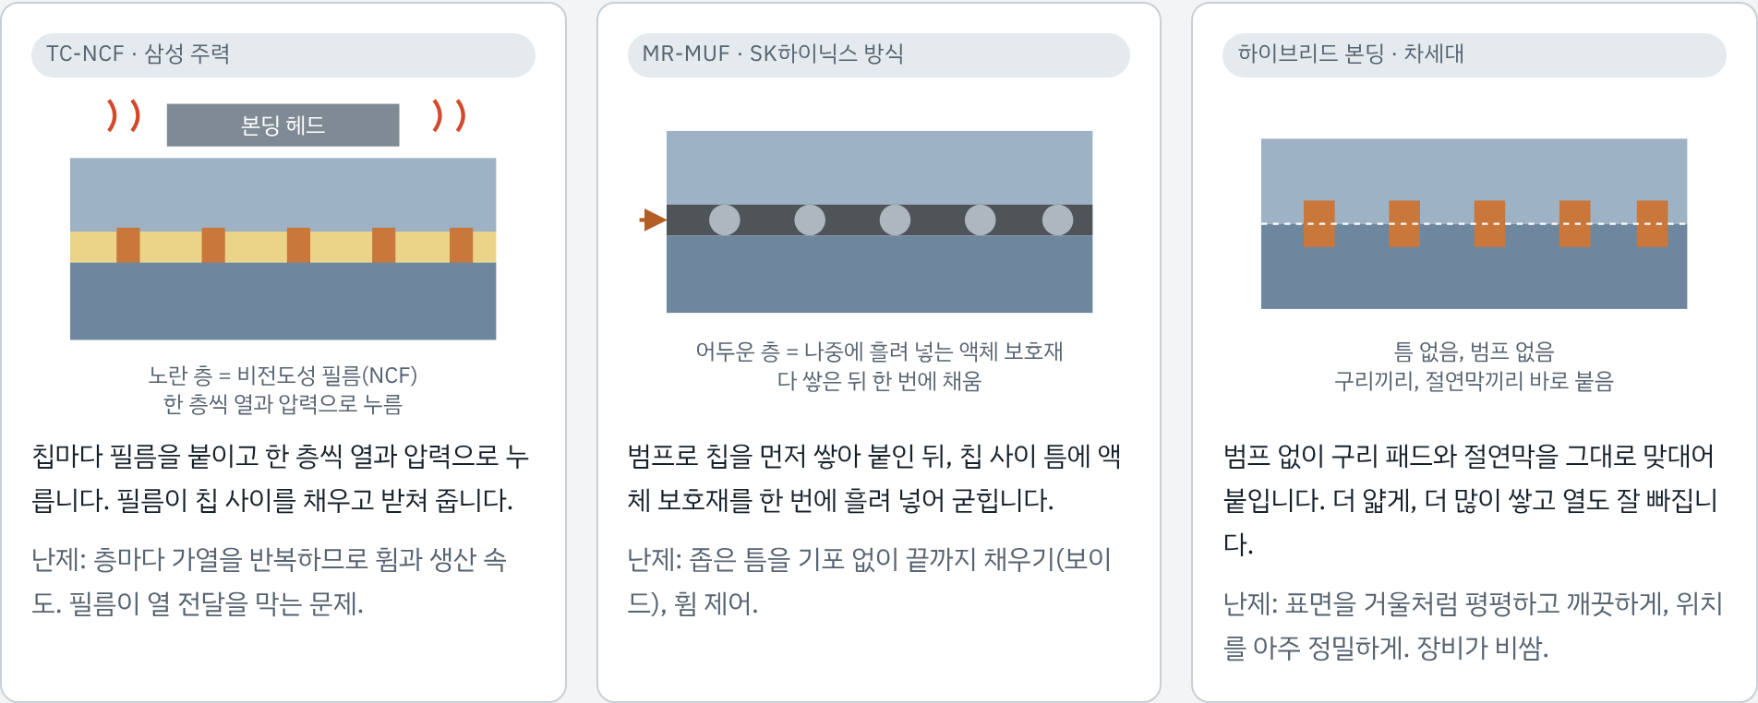
그림 5-4. 쌓는 방법 3가지의 확대 단면

5-3. 그 밖의 첨단 패키지 용어
- 인터포저: GPU와 HBM을 함께 올리는 중간 배선판(주로 실리콘).
- RDL(재배선층): 칩 위에 배선을 다시 깔아 단자 위치를 옮기는 층.
- FOWLP · PLP: 칩보다 넓은 영역에 배선을 펼쳐 기판 없이 얇게 만드는 방식. 네모난 큰 판에서 하면 패널 레벨(PLP).
- 칩렛: 큰 칩 하나 대신 작은 칩 여러 개를 패키지 안에서 이어 붙이는 설계.
- 유리 기판: 휨이 적고 평평해 차세대 기판 후보로 연구됨.

5-4. 삼성 첨단 패키지 기술 이름 (공식 발표·보도 기준)
이름 | 구조 | 설명
I-Cube | 2.5D | 로직 칩과 HBM을 실리콘 인터포저 위에 나란히. 뒤 숫자는 HBM 개수(I-Cube4 = HBM 4개)
H-Cube | 2.5D | 메인 기판 아래 보조 기판을 더해 HBM 6개 이상을 큰 면적으로 탑재
X-Cube | 3D | 로직 위에 SRAM 등 칩을 수직 적층. 범프형과 범프 없는(하이브리드 본딩) 형태로 발전
SAINT | 3D | 삼성의 3D 적층 기술 브랜드. SAINT-D는 프로세서 위에 D램을 올리는 기술로 보도됨
이 이름들은 주로 파운드리·첨단 패키지 사업에서 발표되었습니다. 담당 조직은 바뀜 수 있으니 면접에서는 "삼성이 발표한 2.5D 기술 I-Cube처럼"이라고 예시로만 쓰세요.
기계공학 연결 · 쌓을수록 기계 문제. 두께: 정해진 높이 안에 12단, 16단을 넣으려면 칩이 수십 ㏛까지 얇아집니다(강성 급감, 크랙). 열: 칩 사이 필름·수지는 열을 잘 못 전합니다(LV7 예제 2). 정렬: 하이브리드 본딩은 패드 간격이 10㏛ 안팎 이하라, 가열 중 열팽창 몇 ㏛도 정렬 오차입니다(LV7 예제 1).

LV5 용어
용어 | 뜻
TSV (Through Silicon Via) | 실리콘을 관통하는 구리 전극
마이크로범프 (μ-bump) | 적층 칩 사이를 잇는 아주 작은 범프
베이스 / 코어 다이 | HBM 맨 아래 로직 칩 / 위에 쌓은 D램 칩
인터포저 (Interposer) | 여러 칩을 올려 미세 배선으로 잇는 중간판
RDL (Redistribution Layer) | 단자 위치를 옮기는 재배선층
NCF (Non-Conductive Film) | 적층 칩 사이에 넣는 비전도성 접착 필름
MR-MUF | 쌓은 뒤 한 번에 녹여 붙이고 보호재를 채우는 방식
하이브리드 본딩 (HCB) | 구리-구리, 절연막-절연막을 직접 붙이는 범프 없는 접합
FOWLP / PLP | 칩 바깥으로 배선을 펼치는 웨이퍼·패널 단위 패키지
칩렛 (Chiplet) | 기능별 작은 칩을 패키지 안에서 연결하는 설계
자가 점검
- 2.5D와 3D의 차이를 한 문장으로?
  - 답: 2.5D는 중간 배선판 위에 칩을 나란히, 3D는 칩 위에 칩을 직접 쌓아 TSV로 연결.
- HBM 단수를 늘리면 기계적으로 무엇이 어려워지나?
  - 답: 칩이 얇아져 휨·크랙 증가, 접합면 증가로 누적 수율 하락, 열이 갇힘.
- 하이브리드 본딩이 열에 유리한 이유는?
  - 답: 열을 잘 못 전하는 필름·수지층이 없어지고 구리가 직접 닿기 때문.

LV6. 품질·신뢰성·데이터
공정기술 엔지니어가 매일 보는 숫자들입니다. 통계학(A) 복습이라고 생각하면 됩니다.

6-1. 누적 수율: 쌓을수록 곱해진다
스택 전체 수율 = 층당 수율의 단수 제곱. 층마다 99%면 좋아 보이지만 12단이면 0.99¹² ≈ **88.6%**로, 열 개 중 하나 이상이 불량입니다. 층당 99.9%면 12단에서 약 98.8%입니다. 그래서 층마다 0.1%p가 중요합니다.
층당 수율 | 8단 | 12단 | 16단
99.9% | 99.2% | 98.8% | 98.4%
99.5% | 96.1% | 94.2% | 92.3%
99.0% | 92.3% | 88.6% | 85.1%
98.0% | 85.1% | 78.5% | 72.4%

6-2. 산포와 Cpk: 평균보다 흩어짐
Cpk = (평균에서 가까운 규격선까지의 거리) ÷ 3σ. 보통 1.33 이상이면 양호로 봅니다. 흩어짐(σ)을 줄이거나 평균을 규격 가운데로 옮기면 올라갑니다. 빨간 부분이 규격 밖 불량입니다.
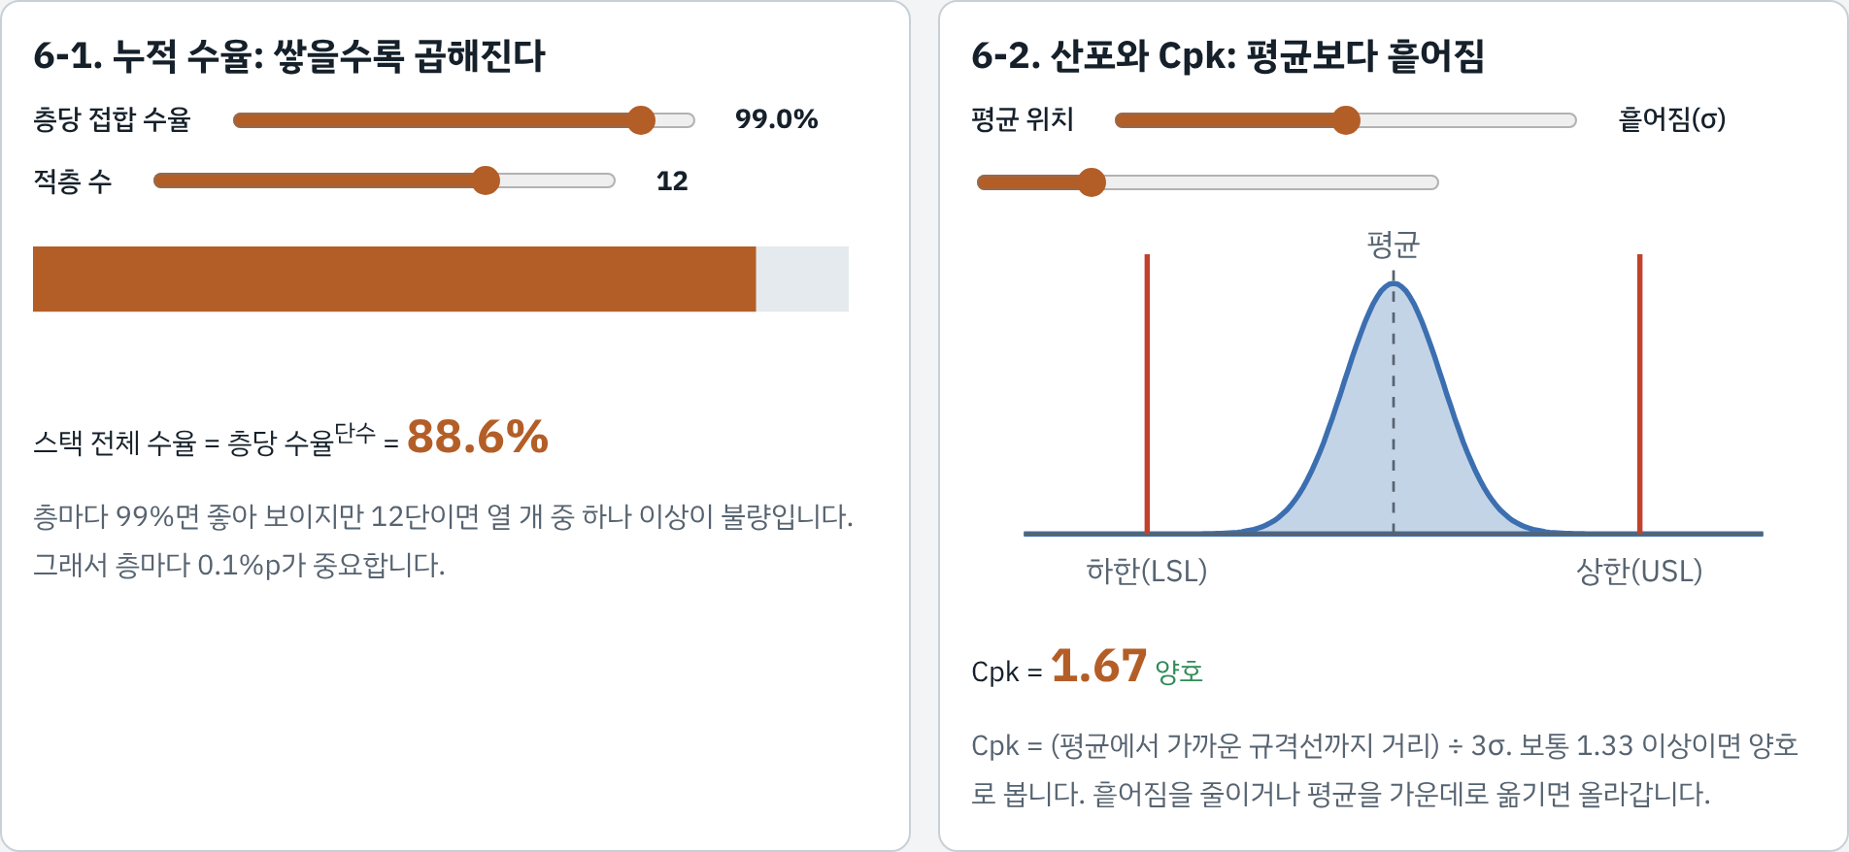
그림 6-1. 정규분포와 규격 한계, Cpk

6-3. 관리도(SPC): 평소와 달라지는 순간 잡기
점이 관리 한계선을 넘거나, 한쪽으로 계속 몰리면(연속 상승 등) 공정에 무언가 바뀌었다는 신호입니다. 장비 정비, 자재 로트 교체, 소모품 마모 시점과 맞춰 봅니다.
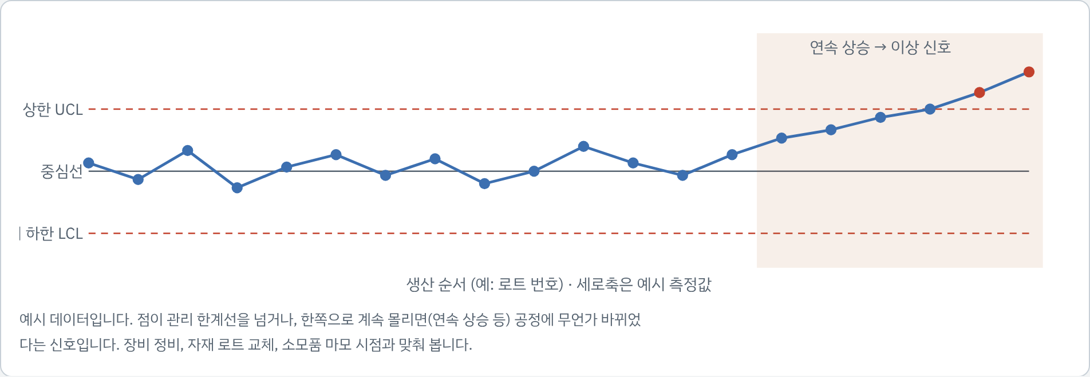
그림 6-2. 관리도 예시 (예시 데이터)

6-4. 4M과 DOE
- 4M: 사람(Man)·장비(Machine)·재료(Material)·방법(Method). 물고기 뼈 모양(특성요인도)으로 원인 후보를 빠짐없이 정리합니다. 측정(Measurement)과 환경(Environment)을 더해 5M1E로 보기도 합니다.
- DOE(실험계획법): 온도와 압력을 하나씩 바꾸면 둘이 함께 주는 효과(교호작용)를 놓칩니다. 낮음·높음의 모서리 조합을 계획적으로 실험하면 적은 횟수로 각 변수의 영향과 교호작용을 함께 봅니다.
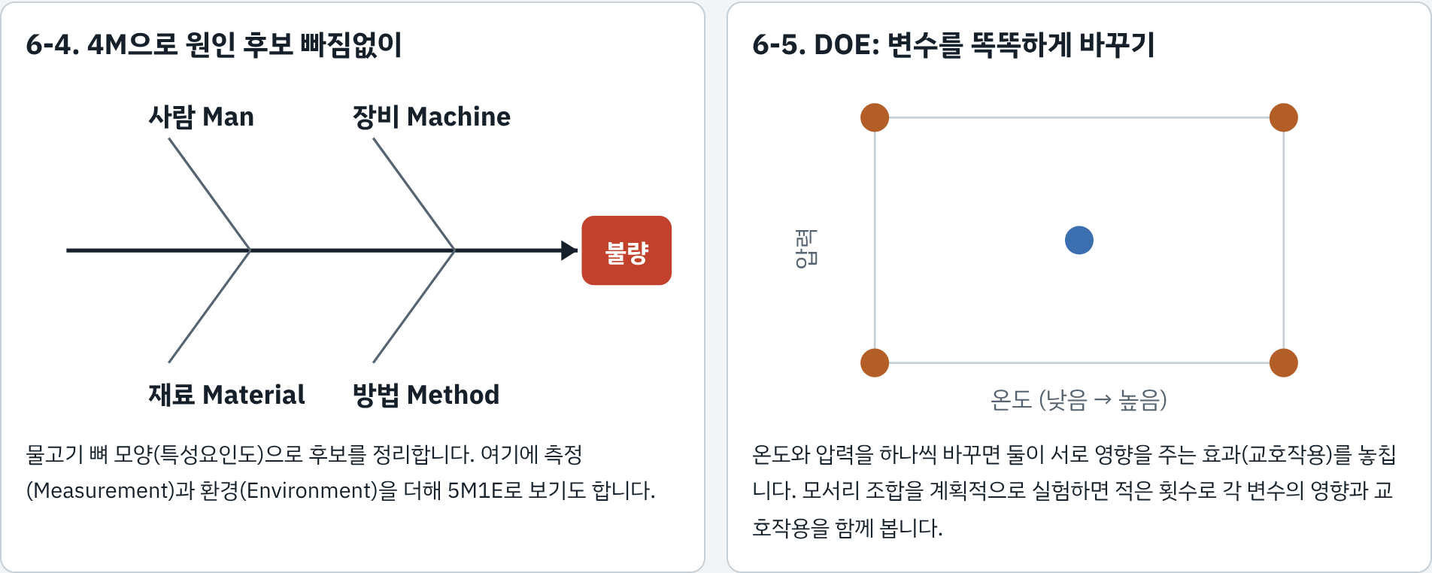
그림 6-3. 4M 특성요인도와 DOE 실험점

6-5. 신뢰성 시험: 몇 년 쓸 일을 며칠에 재현
시험 | 하는 일 (대표 조건, 대략) | 잡아내는 불량 | 기계공학 원리
온도 사이클 (TC) | 저온(예: -55℃)과 고온(예: 125℃)을 수백~수천 번 반복 | 솔더 피로 크랙, 박리 | 열팽창 차이로 생기는 반복 변형 → 저주기 피로
흡습 + 리플로우 (프리컨디션, MSL) | 습기를 먹인 뒤 리플로우 가열 | 내부 수분이 끓어 터지는 팝콘 크랙, 박리 | 수증기 압력, 계면 접착력
고온고습 (HAST 등) | 고온·고습·전압 | 부식, 절연 불량 | 확산, 재료 열화
고온 보관 (HTS) | 고온에서 오래 보관 | 금속간 화합물 성장, 접합 약화 | 확산 속도와 온도의 관계
낙하·굽힘 | 보드에 붙여 떨어뜨리거나 구부림 | 솔더 접합 파단 | 충격 하중, 동적 응력
구체 조건은 제품과 규격마다 다릅니다. 이름과 "무엇을 흉내 내는지"만 정확히 기억하세요.

LV6 용어
용어 | 뜻
산포 (Variation) | 결과가 흩어진 정도. 표준편차(σ)로 나타냄
Cpk (공정능력지수) | 규격 안에 얼마나 여유 있게 들어오는지
SPC (통계적 공정 관리) | 관리도로 공정 이상 신호를 감시
4M / 5M1E | 사람·장비·재료·방법(+측정·환경)
DOE (실험계획법) | 여러 변수의 영향을 적은 실험으로 찾는 방법
교호작용 (Interaction) | 두 변수가 함께 바뀔 때만 나타나는 효과
Gage R&R | 같은 대상을 다시 재도 같은 값이 나오는지 평가
UPH (Units Per Hour) | 시간당 생산량
신뢰성 (Reliability) | 시간이 지나도 제대로 동작하는 성질
피로 (Fatigue) | 작은 힘이라도 반복되면 결국 깨지는 현상
자가 점검
- 평균은 규격 중앙인데 Cpk가 낮다. 무엇을 줄여야 하나?
  - 답: 산포(σ). 공정 조건의 흔들림, 장비 간 차이, 자재 편차를 줄인다.
- 온도 사이클 시험에서 솔더가 깨지는 원리는?
  - 답: 칩·기판의 열팽창 차이로 솔더가 매 사이클 늘었다 줄었다 하며 피로가 누적.
- 로봇팔 과제의 "변수를 하나씩 바꿨다"를 DOE 관점에서 보완하면?
  - 답: 속도와 휴지 시간이 함께 미치는 영향(교호작용)을 보려면 조합 실험을 설계했어야 한다고 한계를 말할 수 있다.

LV7. 기계공학 연결 지도
내가 배운 과목이 TSP 현장의 어느 장면에서 쓰이는지, 손으로 계산해 보며 연결합니다.
이수 과목 (성적) | TSP에서 나타나는 현상 | 업무 장면 | 내 경험 연결
열역학 A+ · 응용열역학 A+ | 열팽창 차이, 리플로우·경화의 열 이력 | 휨 개선, 온도 프로파일 최적화 | 열화상 카메라로 온도 분포를 다룬 경험
열전달 B+ | HBM 적층 열 갇힘, 장비 히터 온도 균일도 | 본딩 헤드 온도 분포, 패키지 방열 | 열화상 데이터의 온도 차이 해석
고체역학 B+ · 응용고체역학 B+ | 크랙, 칩핑, 잔류응력, 박리 | 연삭·절단 조건, 픽업 시 칩 파손 | AGV 리프트 정적 하중 해석
기계재료 A+ | 재료별 CTE·강성·Tg 차이 | EMC·기판·필름 재료 평가 | 설계 시 재료 선택
유체역학 B+ · 유체기계 A+ | 몰딩 수지 흐름, 언더필 모세관 유동, 절단 냉각수 | 보이드·와이어 휩쓸림 개선 | —
진동공학 B+ · 진동학 A+ | 블레이드 진동, 픽업 헤드 정착 진동, 와이어 본딩 초음파 | 정렬 오차, 칩핑 개선 | 로봇팔 누적 진동 → 휴지 시간
계측공학 A · 시스템제어 B+ · 메카트로닉스 A | 위치 정밀도, 센서·카메라 측정 | 장비 정렬, 검사 신뢰성 | 열화상 촬영 플랫폼, 로봇팔 제어
유한요소해석기초 A · CAD A+ · 기계요소설계 B+ | 휨·응력 시뮬레이션, 지그·트레이 설계 | 구조 해석으로 불량 예측, 치공구 개선 | CATIA AGV 설계, 약 20% 축소
통계학 A · 수치해석 A+ · 인공지능의 이해 A+ | 수율·산포·관리도, 비전 검사 판정 | 데이터 기반 원인 분석, 자동화 | 열화상 전처리 비교, 탐지율 약 40→70%

예제 1. 열팽창 차이는 몇 ㏛나 될까
실리콘(약 3ppm/℃)과 유기 기판(약 15ppm/℃)의 차이를 Δα ≈ 12ppm/℃로 두면,
\Delta L = \Delta\alpha \cdot L \cdot \Delta T = 12\times10^{-6} \times 10\,\mathrm{mm} \times 200\,^{\circ}\mathrm{C} = 0.024\,\mathrm{mm} = 24\,\mu\mathrm{m}
한 변 10mm인 칩을 200℃ 올리면 기판이 칩보다 약 24㏛ 더 늘어납니다. 범프 간격(수십 ㏛)과 비슷하고, 하이브리드 본딩 패드 간격(10㏛ 안팎 이하)보다 큽니다. 실제로는 서로 붙어 있어 자유롭게 늘지 못하고, 그 대신 휨과 응력으로 나타납니다.
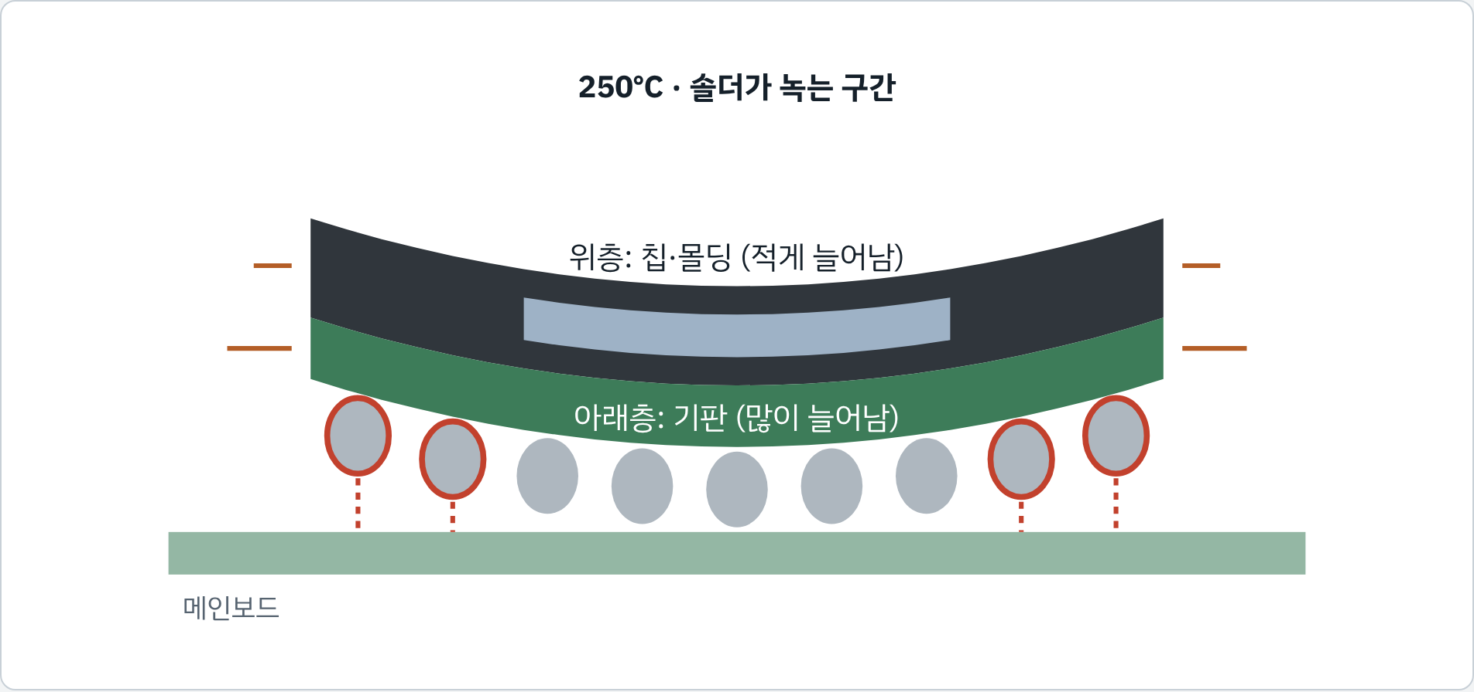
그림 7-1. 온도를 올리면 패키지가 휘고 모서리 볼이 들림 (250℃, 개념도)

예제 2. 열은 어느 층에서 막힐까 (열저항 직렬)
R = \frac{t}{k\,A}, \qquad R_{\mathrm{total}} = R_1 + R_2 + \cdots
같은 면적이라 하고 두께 ÷ 열전도율만 비교합니다 (열전도율 대략값: 실리콘 150, 고분자 필름 0.3, 구리 400, 솔더 55 W/m·K).
층 | 두께 | 열전도율 | 상대 열저항 (두께 ÷ 열전도율)
실리콘 칩 | 50㏛ | 150 | 0.33
고분자 필름 | 20㏛ | 0.3 | 67
구리 범프 | 20㏛ | 400 | 0.05
솔더 | 10㏛ | 55 | 0.18
얇은 필름 한 층이 두꺼운 실리콘보다 열을 약 200배 더 막습니다. 칩 사이 층을 없애는 하이브리드 본딩이 열에 유리한 이유입니다.

예제 3. 진동과 휴지 시간
움직이다 멈춘 장비는 잠시 떨립니다(감쇠 진동). 떨림이 줄기 전에 다음 동작을 하면 오차가 쌓입니다. 로봇팔에 휴지 시간을 넣어 성공률이 오른 것이 이 원리입니다. 대신 기다린 만큼 UPH가 떨어지므로, 감쇠를 키우거나 가감속 곡선을 바꿔 기다림을 줄이는 것이 공정기술의 고민입니다.
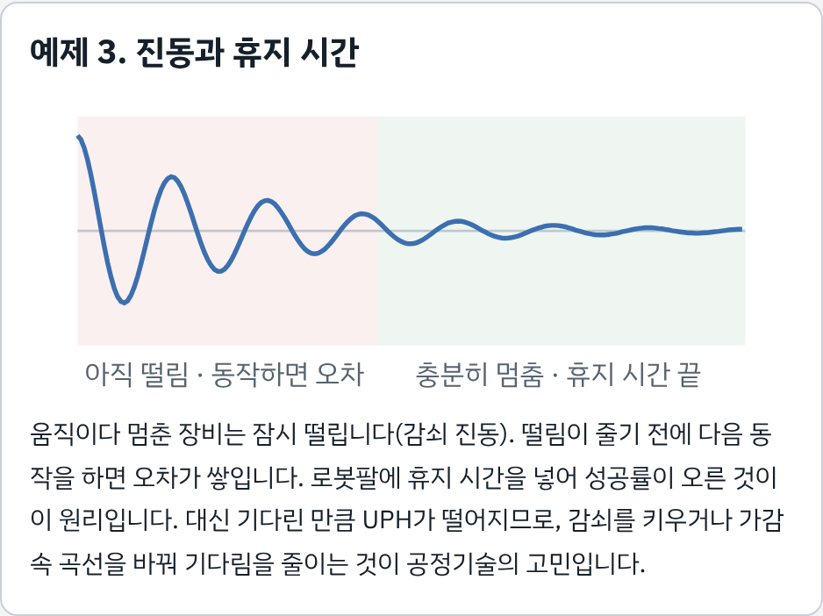
그림 7-2. 감쇠 진동과 휴지 시간

예제 4. 좁은 틈 채우기
모세관으로 틈을 채우는 시간은 대략 다음에 비례합니다.
t_{\mathrm{fill}} \propto \frac{\mu\,L^{2}}{\gamma\,h}
μ는 점도, L은 흐를 거리, γ는 표면장력, h는 틈 높이입니다. 칩이 커지고(L ↑) 틈이 좁아질수록(h ↓) 급격히 오래 걸리고, 그동안 공기가 갇혀 보이드가 됩니다. 수지를 데워 점도를 낮추거나 주입 경로를 바꾸는 것이 대책입니다.

면접에서 쓰는 법
"기계공학 지식이 어떻게 도움이 되나?"라는 질문에는 과목 이름이 아니라 현상 → 원리 → 내 경험 순서로 답하세요.
예: "HBM 적층에서는 칩이 얇아지고 층마다 열을 받아 휨이 커집니다. 이는 열팽창계수 차이로 생기는 열응력 문제이고, 저는 AGV 설계에서 하중 해석으로 구조 대안을 비교해 본 경험이 있어 해석 기반으로 원인을 좁히는 데 기여할 수 있습니다."

공정기술 엔지니어의 6단계와 로봇팔 경험
단계 | 공정에서 | 로봇팔 과제에서
1. 발견 | 불량률이나 측정값 산포가 커짐 | 시행이 늘수록 성공률 하락 (100회 중 46회)
2. 나누기 | 장비·로트·시간대·위치별로 나눠 봄 | 후반 시행에 실패가 몰림을 확인
3. 가설 | 4M과 측정까지 따져 후보 선정 | 영상 분석으로 초기 배치 오차와 누적 진동을 의심
4. 실험 | 변수를 하나씩 또는 DOE로 변경 | 위치 보정 가이드, 휴지 시간, 관절 속도·각도 조정
5. 검증 | 충분한 수량으로 전후 비교, 다른 불량 확인 | 다시 100회 반복해 97회 성공 확인
6. 표준화 | 양산 조건으로 등록하고 SPC로 감시 | 입사 후: 처리 시간(UPH)과 품질을 함께 보며 유지

LV8. 삼성 TSP 알기
TSP총괄은 패키지 생산부터 테스트, 출하까지 맡는 조직이고, 반도체공정기술은 그 안에서 불량률을 낮추고 생산성을 높이는 직무입니다. 삼성전자 DS부문 채용 사이트의 공식 소개와 최근 보도를 정리했습니다.

8-1. TSP총괄은 어떤 조직인가 (공식 소개)
- 디지털 기기에 필요한 패키지를 생산하고, 테스트 후 출하까지 반도체 패키지의 A부터 Z까지 담당합니다.
- HBM, 2.5D 패키지 같은 고성능·고용량 하이엔드 제품을 주력으로 생산합니다.
- 근무지는 충청남도 천안, 온양입니다.
출처: 삼성전자 DS부문 채용 · TSP총괄 소개

8-2. 반도체공정기술 직무 (공식 소개)
패키지 조립 공정과 테스트 공정을 개선·연구해서 패키지 제품 양산 과정의 불량률을 낮추고 생산성을 높이는 직무입니다.
공식 업무 영역 | 내용 | 이 노트에서 볼 곳
Package 양산 공정 개선 | 조립 공정별 설비와 기술 개발. Back-Lap, Saw, CoW Bonding, Mold, Marking, Solder Ball Attach | LV3
Test 공정 개선 | 테스트 공정의 품질과 생산성 개선 | LV4
공정 기반기술 연구 | 공정의 원리와 기반 기술 연구 | LV5, LV7
자동화 계측·검사 기술 개발 | 계측·검사 자동화. 설비 개조개선, 양산 데이터 기반 공정 최적화, 자동화 시스템 구축도 공고에 언급 | LV4, LV6
우대 사항(채용 사이트 기준): 패키지 공정이나 품질 관련 프로젝트·논문·특허·경진대회 경험, 반도체 개발 도구 활용 역량.
출처: 삼성전자 DS부문 채용 · TSP 반도체공정기술, [TSP 총괄] 반도체공정기술 공고 (비즈니스피플, 2025)

8-3. 공식 업무와 내 경험 매칭
공식 업무 키워드 | 내가 내세울 경험 | 말할 포인트
불량률 감소 · 생산성 향상 | 로봇팔 46 → 97회 | 반복 성능 저하의 원인을 변수별로 좁혀 개선. 휴지 시간과 처리 시간의 균형도 고민
설비 개조개선 · 조립 공정별 설비 기술 | AGV 리프트 복층 구조, 실험 설비 제작 | 제약 조건 안에서 구조 대안을 비교·설계. CATIA로 간섭·체결·정비성 검토
자동화 계측·검사 기술 | 열화상 객체 인식, 촬영 플랫폼 | 측정 환경을 통제해 데이터 품질 확보. 검사 결과가 제품 탓인지 측정 탓인지 구분
양산 데이터 기반 공정 최적화 | 전처리 조합 비교, AI 활용 | 같은 조건에서 비교하는 실험 설계, AI 결과를 사람이 검증
우대: 품질 관련 프로젝트 | 동아리 불량품 실시간 검출 (조장) | 불량 정의, 데이터 수집, 검출 방식 논의를 이끈 경험

8-4. 최근 동향 (2026년 11월 기준 보도)
시점 | 내용 | 의미
2026-10-29 | 3분기 실적 발표에서 HBM4E를 2027년 상반기 양산 개시, 하반기 물량 확대 계획 발표 | 입사 직후 다룰 가능성이 큰 제품
2026년 하반기 | 온양사업장에 HBM용 첨단 패키징 팩 신설 착공 보도. 중장기 총 46조 원, 2029년 5월 양산 목표 | 희망 근무지가 투자의 중심
2026년 | HBM4 양산 출하. 하이브리드 본딩은 HBM4E 단계 일부 사업화 계획, 대량 적용은 2029~2030년 전망 보도 | 당분간 TC-NCF 개선과 차세대 준비 병행
2025-11 | TSP총괄 내 개발 조직을 메모리·시스템반도체 사업부로 이관, 테스트와 패키지 제조는 TSP가 계속 담당한다는 보도 | TSP의 중심은 양산 제조와 테스트. 공정기술의 역할이 더 중요
출처: 파이낸셜뉴스 (2026-10-29), 시사저널 (온양 투자), 디일렉 (HBM4 양산), TrendForce (2026-07-22), 더벨 (2025-11-27, 조직 이관). 작성 환경 제한으로 기사 원문은 열람하지 못하고 검색 결과로 확인했습니다. 면접 전에 원문을 확인하세요.
지원 동기에 넣을 한 문장. "TSP는 HBM과 2.5D 패키지를 생산하고 테스트해 출하까지 책임지는 곳이고, 온양에 HBM 패키징 투자가 집중되는 지금, 조립·테스트 공정의 불량률을 낮추고 생산성을 높이는 공정기술 엔지니어로 기여하고 싶습니다."

LV9. 현업 대화 기본기
반도체 엔지니어들은 영어 약어와 현장 표현을 섮어 말합니다. 이 레벨의 용어를 알면 면접관의 꼬리질문이나 현직자 설명회 대화를 알아듣고, 같은 언어로 답할 수 있습니다. 표현과 약어는 회사·부서마다 조금씩 다를 수 있습니다.

9-1. 생산 흐름과 물류
용어 | 뜻 | 대화 예
라인 (Line) | 제품이 흘러가는 생산 설비의 줄. 공장이나 공정 구역을 가리키기도 함 | "라인에 들어간다" = 현장(클린룸)에 간다
클린룸 (Clean Room) | 먼지를 극도로 줄인 생산 공간. 방진복을 입고 들어감 | "클린룸 등급" = 공기 중 먼지 수 기준
로트 (Lot) | 같은 조건으로 함께 흘러가는 제품 묶음. 추적의 기본 단위 | "이 로트만 불량이 몰렸다"
로트 진행 (Track-in/out) | 로트를 설비에 넣고 빼는 것을 시스템에 기록 | "트랙인 하고 진행해"
리드타임 / TAT | 투입부터 완료까지 걸리는 시간 (Turn Around Time) | "TAT를 하루 줄였다"
재공 (WIP) | 공정 중간에 머물러 있는 제품 양 (Work In Process) | "몰드 앞에 WIP가 쌓였다" = 병목
병목 (Bottleneck) | 가장 느려서 전체 생산량을 정하는 공정 | "병목 공정 UPH를 올려야 한다"
UPH / 생산성 | 시간당 처리량 | "조건 바꾸면 UPH 얼마나 빠져?"
FOUP · 매거진 · 트레이 | 웨이퍼 담는 밀폐 용기 · 스트립을 담는 통 · 패키지를 담는 판 | "트레이 단위로 테스트 투입"
스트립 / 패널 | 패키지 여러 개를 한 판에 묶은 조립 단위 | "스트립 휨 측정"
MES | 생산 실행 시스템. 로트 위치·이력·조건을 기록 | "MES에서 이력 뒤져 봐"

9-2. 공정 조건과 실험
용어 | 뜻 | 대화 예
레시피 (Recipe) | 설비에 넣는 공정 조건 묶음 (온도, 압력, 시간, 속도 등) | "레시피 튜닝해서 보이드 잡았다"
스펙 (Spec) / 규격 | 허용 범위. 벗어나면 스펙 아웃 | "휨이 스펙 아웃 났다"
윈도우 (Process Window) | 양품이 나오는 조건의 범위. 넓을수록 안정적 | "온도 윈도우가 좁다"
마진 (Margin) | 규격 한계까지 남은 여유 | "마진이 없어서 조금만 흔들려도 불량"
스플릿 (Split) | 한 로트를 나눠 조건별로 다르게 진행하는 비교 실험 | "온도 3조건으로 스플릿 태워"
평가 런 / 엔지니어링 런 | 양산 전 조건 확인용 시험 진행 | "평가 로트 결과 보고 적용"
베이스라인 (Baseline) / POR | 현재 표준 조건 (Process of Record) | "POR 대비 개선된가?"
변경점 (4M 변경) | 사람·설비·재료·방법이 바뀐 지점. 불량 추적의 출발점 | "변경점 먼저 확인해"
재현성 (Repeatability) | 같은 조건에서 같은 결과가 다시 나오는지 | "개선 효과 재현성 확인했나?"
양산 적용 / 양산 이관 | 검증된 조건을 실제 양산에 반영 | "다음 달 양산 적용 목표"
램프업 (Ramp-up) | 신제품 생산량을 단계적으로 늘리는 것 | "램프업 구간이라 수율이 흔들린다"

9-3. 품질 관리와 불량 대응
용어 | 뜻 | 대화 예
홀드 (Hold) | 이상이 의심되는 로트를 멈춰 다음 공정으로 못 가게 함 | "이 로트 홀드 걸어"
릴리즈 (Release) | 확인 후 홀드를 풀어 진행 | "분석 끝나면 릴리즈"
스크랩 (Scrap) | 불량으로 폐기 | "스크랩 비용이 크다"
리워크 (Rework) | 되돌려 다시 작업해 살리는 것 | "마킹은 리워크 가능"
이상 발생 / 이슈 | 평소와 다른 결과가 나온 사건 | "어제 보이드 이슈 터졌다"
OCAP | 관리도 이상 시 누가 무엇을 할지 정한 대응 절차 (Out of Control Action Plan) | "OCAP대로 설비 점검"
근본 원인 분석 (RCA) | 증상이 아니라 최초 원인까지 찾기. "왜"를 여러 번 묻는 5 Why를 씁니다 | "임시 조치 말고 근본 원인은?"
임시 조치 / 영구 대책 | 일단 막는 조치 / 다시 안 생기게 하는 대책 (CAPA) | "영구 대책까지 올려야 종료"
수평 전개 | 한 곳에서 찾은 대책을 다른 설비·제품에도 적용 | "다른 호기에도 수평 전개해"
FMEA | 생길 수 있는 고장을 미리 나열하고 위험도로 우선순위를 정하는 방법 | "신규 공정은 FMEA부터"
고객 불량 / 반품 | 출하 후 고객사에서 발견된 불량 | "고객 불량은 최우선 대응"
퀄 (Qual) | 신제품·변경 조건이 신뢰성 기준을 통과하는지 인증하는 절차 | "재료 바꾸면 퀄 다시 받아야 한다"
JEDEC | 반도체 규격을 정하는 국제 표준 단체. 신뢰성 시험 조건·HBM 규격 등 | "JEDEC 조건으로 TC 돌려"

9-4. 수율과 데이터
용어 | 뜻 | 대화 예
수율 구분 | 팩 수율(웨이퍼), EDS 수율(웨이퍼 테스트), 조립 수율, 테스트 수율로 나눠 봄 | "조립 수율은 괜찮은데 테스트에서 빠진다"
KGD (Known Good Die) | 테스트로 양품임이 확인된 다이. 쌓기 전에 양품만 골라야 스택 수율이 유지됨 | "HBM은 KGD 확보가 핵심"
빈 (Bin) | 테스트 결과 등급·불량 유형별 분류 번호 | "Bin 7이 늘었다"
웨이퍼 맵 | 웨이퍼 위 칩별 양불을 색으로 표시한 그림. 불량 위치 패턴을 봄 | "가장자리에 몰리는 맵이다"
산포 관리 · 산포 개선 | 평균보다 흔들림을 줄이는 일 | "평균은 좋은데 산포가 크다"
호기 간 차이 | 같은 종류 설비라도 대마다 결과가 다른 것 | "3호기만 틀어진다"
상관 / 인과 | 같이 움직임 / 하나가 다른 하나를 일으킴. 상관만으로 원인이라 하면 안 됨 | "상관은 있는데 실험으로 확인했나?"
FDC | 설비 센서 데이터로 이상을 실시간 감지하는 시스템 (Fault Detection and Classification) | "FDC 알람 떴다"
인라인 계측 | 공정 중간에 치수·두께·휨 등을 재는 것 | "연삭 후 인라인 두께 데이터"

9-5. 설비 관련
용어 | 뜻 | 대화 예
PM (예방 정비) | 고장 전에 정해진 주기로 점검·교체 (Preventive Maintenance) | "PM 끝나고 조건이 틀어졌다"
가동률 / 다운타임 | 설비가 제대로 도는 시간 비율 / 멈춘 시간 | "다운타임 줄이는 게 설비기술 목표"
인터록 (Interlock) | 조건이 어긋나면 설비를 자동으로 멈추는 안전·품질 장치 | "온도 인터록 걸려서 멈췄다"
알람 | 설비가 이상을 알리는 신호 | "비전 알람 빈도가 늘었다"
소모품 / 교체 주기 | 블레이드, 캐필러리, 소켓처럼 닳는 부품과 그 교체 간격 | "블레이드 수명 끝날수록 칩핑 증가"
셋업 / 티칭 | 설비 설치 후 기준 위치·조건을 맞추는 일 (Teaching은 로봇에 위치를 가르침) | "핸들러 티칭 다시 해"
개조 개선 | 설비 구조를 바꿔 성능·품질을 높이는 것. TSP 공정기술 공고에도 있는 업무 | "지그 개조로 휨 잡자"

9-6. 환경·취급 기본
용어 | 뜻 | 왜 중요한가
ESD (정전기 방전) | 정전기가 칩에 흘러 회로를 망가뜨림 | 접지, 제전 장비, 취급 규칙으로 관리
파티클 (Particle) | 먼지·이물. 하이브리드 본딩에서는 치명적 | 설비·사람·재료가 모두 발생원
흡습 관리 (Dry Pack, Baking) | 수지가 먹은 습기를 막거나 구워서 빼내는 것 | 팝콘 크랙·박리 예방
플라즈마 클리닝 | 표면의 유기물을 플라즈마로 제거 | 몰딩·언더필 접착력 향상
캐리어 웨이퍼 · 임시 접합/탈착 | 아주 얇은 웨이퍼를 단단한 판에 임시로 붙여 다루고 나중에 떼내는 것 | 얇은 웨이퍼의 깨짐·휨 방지

9-7. 제품·산업 기본 상식
용어 | 뜻
HBM 세대 | HBM3 → HBM3E → HBM4 → HBM4E 순서. 세대가 올라갈수록 대역폭·적층 수가 늘어남
8단 / 12단 / 16단 | HBM에 쌓은 D램 칩 수. 영어로 8-Hi, 12-Hi
D램 공정 세대 (1a, 1b, 1c) | 10나노급 D램 공정의 세대 이름. 1c는 10나노급 6세대
파운드리 / 메모리 | 남의 설계를 맡아 만드는 사업 / 메모리를 설계·생산하는 사업
OSAT | 후공정만 전문으로 하는 외주 기업 (Outsourced Semiconductor Assembly and Test)
MCP · SiP · PoP | 칩 여러 개를 한 패키지에 (Multi-Chip Package) · 시스템 일부를 한 패키지에 (System in Package) · 패키지 위에 패키지 (Package on Package)
AI 가속기 | AI 연산용 칩(GPU 등). HBM의 최대 수요처
하이엔드 제품 | HBM·2.5D 패키지처럼 부가가치가 높은 제품. TSP 공식 소개에 나오는 표현

9-8. 대화로 익히기
아래는 현장에서 나올 법한 대화를 예시로 만든 것입니다. 굵은 단어가 이 레벨의 용어입니다.
선배: "어제 3호기 몰드 로트에서 보이드가 스펙 아웃 났어. 일단 홀드 걸어두고, 변경점부터 봐."
나: "확인해 보니 그저께 PM 후부터 모서리 쪽에 몰렸습니다. EMC 로트는 그대로라 설비 쪽을 의심하고 있고, 주입 압력 두 조건으로 스플릿 태워서 재현성 확인하겠습니다."
선배: "좋아. 원인 나오면 임시 조치랑 영구 대책 나눠서 올리고, 다른 호기에도 수평 전개할 수 있는지 봐. UPH 영향도 같이 보고."
이 대화 흐름이 LV7의 6단계(발견 → 나누기 → 가설 → 실험 → 검증 → 표준화)와 같다는 점을 확인해 보세요.
기계공학 연결. 현업 용어 대부분은 "변수를 통제하고, 차이를 나눠 보고, 재현되는지 확인한다"는 실험 사고를 부르는 이름입니다. 기계공학실험(A+)과 연구실에서 한 일을 이 언어로 바꿔 말하는 연습을 해 보세요. 예: "열화상 전처리를 같은 데이터로 스플릿 비교했고, 촬영 조건이라는 변경점을 고정해 재현성을 확보했습니다."
자가 점검
- "홀드"와 "스크랩"의 차이는?
  - 답: 홀드는 확인될 때까지 멈춰 두는 것, 스크랩은 불량으로 판정해 버리는 것.
- "스플릿 태운다"는 무슨 뜻인가?
  - 답: 한 로트를 나눠 조건별로 다르게 진행해 비교하는 실험을 한다는 뜻.
- HBM에서 KGD가 중요한 이유는?
  - 답: 불량 칩 하나가 쌓이면 스택 전체가 불량이 되므로, 쌓기 전에 양품만 골라야 한다.
- 임시 조치만 하고 끝내면 안 되는 이유는?
  - 답: 근본 원인이 남아 있어 같은 불량이 다시 생기기 때문. 영구 대책과 수평 전개까지 해야 한다.
- ☐ LV9 완료

용어 사전
모르는 단어가 나오면 찾아 보세요. 레벨은 처음 나오는 곳입니다. 불량 용어는 3-8, 신뢰성 용어는 6-5의 표에도 있습니다.
용어 | 영문 | 레벨 | 뜻
2.5D / 3D |  | LV5 | 인터포저 위에 나란히 / 칩 위에 직접 쌓기
4M | Man·Machine·Material·Method | LV6 | 불량 원인 분류 틀
AOI | Automated Optical Inspection | LV4 | 카메라 외관 검사
ATE | Automatic Test Equipment | LV4 | 자동 테스트 장비
Back-Lap | Back Grinding | LV3 | 웨이퍼 뒷면 연삭
BGA | Ball Grid Array | LV2 | 바닥에 솔더볼을 배열한 패키지
CoW | Chip on Wafer | LV3 | 칩을 웨이퍼 위에 붙이는 본딩
Cpk | 공정능력지수 | LV6 | 규격 대비 공정의 여유. 1.33 이상 양호
CSP | Chip Scale Package | LV2 | 칩 크기에 가까운 소형 패키지
CTE | 열팽창계수 | LV2 | 1℃당 늘어나는 비율. 휨의 원인
DAF | Die Attach Film | LV3 | 칩 고정용 접착 필름
DOE | Design of Experiments | LV6 | 실험계획법
D램 / 낸드 | DRAM / NAND | LV1 | 작업용 메모리 / 저장용 메모리
EDS | Electrical Die Sorting | LV1 | 웨이퍼 상태 칩별 전기 검사
EMC | Epoxy Molding Compound | LV2 | 몰딩용 에폭시 수지
FOWLP / PLP | Fan-Out WLP / Panel Level Package | LV5 | 칩 바깥으로 배선을 펼친 패키지
Gage R&R | 측정시스템 분석 | LV6 | 측정 반복성·재현성
HBM | High Bandwidth Memory | LV5 | D램을 쌓아 TSV로 잇은 메모리
I-Cube / X-Cube | 삼성 기술명 | LV5 | 삼성의 2.5D / 3D 패키지 기술
IMC | Intermetallic Compound | LV3 | 솔더-금속 경계의 화합물 층
MR-MUF | Mass Reflow Molded Underfill | LV5 | 쌓은 뒤 한 번에 보호재를 채우는 방식
MSL | Moisture Sensitivity Level | LV6 | 흡습 민감도 등급
NCF | Non-Conductive Film | LV5 | 적층 칩 사이 비전도성 필름
Overkill / Escape | 과검출 / 미검출 | LV4 | 검사 오판정
PCB | Printed Circuit Board | LV2 | 메인보드
RDL | Redistribution Layer | LV5 | 재배선층
SAT | Scanning Acoustic Tomography | LV4 | 초음파 내부 검사
Saw | Dicing | LV3 | 웨이퍼 절단
SPC | Statistical Process Control | LV6 | 관리도로 공정 감시
Tg | 유리전이온도 | LV3 | 고분자가 말랑해지는 온도
TC 본딩 | Thermo-Compression | LV5 | 열과 압력으로 붙이는 본딩
TSV | Through Silicon Via | LV5 | 실리콘 관통 구리 전극
UPH | Units Per Hour | LV6 | 시간당 생산량
WLP | Wafer Level Package | LV2 | 웨이퍼 상태에서 한꺼번에 포장
번인 | Burn-in | LV4 | 가혹 조건으로 초기 불량 걸러내기
범프 | Bump | LV2 | 칩 표면의 작은 금속 연결 돌기
산포 | Variation | LV6 | 결과가 흩어진 정도
수율 | Yield | LV1 | 양품 비율
언더필 | Underfill | LV3 | 범프 사이 틈을 채우는 수지
열저항 | Thermal Resistance | LV7 | 두께 ÷ (열전도율 × 면적)
와이어 본딩 | Wire Bonding | LV3 | 금·구리 실선으로 칩과 기판 연결
인터포저 | Interposer | LV5 | 여러 칩을 올려 잇는 중간 배선판
칩렛 | Chiplet | LV5 | 작은 칩 여러 개를 패키지 안에서 연결
피로 | Fatigue | LV6 | 반복 하중으로 결국 깨지는 현상
피치 | Pitch | LV2 | 단자 중심 사이 간격
플립칩 | Flip Chip | LV3 | 칩을 뒤집어 범프로 바로 연결
하이브리드 본딩 | Hybrid Bonding | LV5 | 범프 없이 구리-구리 직접 접합
휨 | Warpage | LV2 | 층별 열팽창 차이로 패키지가 휘는 현상

출처
- 삼성전자 DS부문 채용 · TSP총괄 소개
- 삼성전자 DS부문 채용 · TSP 반도체공정기술 직무
- [TSP 총괄] 반도체공정기술 담당자 공고 (비즈니스피플)
- 삼성전자 반도체 뉴스룸 · I-Cube4 개발
- 삼성전자 반도체 뉴스룸 · 반도chat EP7 첨단 패키지
- 더벨 · 삼성전자, TSP 총괄 내 개발 조직 사업부로 이관 (2025-11-27)
- 뉴스투데이 · TSP총괄은 어떤 일을 할까
- 파이낸셜뉴스 · HBM4E 내년 상반기 양산 (2026-10-29)
위 자료는 검색 결과로 확인했고, 작성 환경의 네트워크 제한으로 원문은 열어보지 못했습니다.

